**Smart Early Warning System untuk keamanan sepeda motor berbasis prosesor Xtensa LX6**

**PROPOSAL TUGAS AKHIR**

Diajukan Sebagai Salah Satu Syarat untuk Memperoleh Gelar Sarjana Teknik

pada Jurusan Teknik Elektro Fakultas Sains dan Teknologi



Oleh:

**KELVIN ANGGARA**

**11655100786**

**PROGRAM STUDI TEKNIK ELEKTRO**

**FAKULTAS SAINS DAN TEKNOLOGI**

**UNIVERSITAS ISLAM NEGERI SULTAN SYARIF KASIM RIAU**

**PEKANBARU**

**2020**

**LEMBAR PERSETUJUAN**

***SMART* *EARLY* *WARNING* *SYSTEM* UNTUK KEAMANAN SEPEDA MOTOR BERBASIS PROSESOR XTENSA LX6**

**PROPOSAL TUGAS AKHIR**

**Oleh:**

**KELVIN ANGGARA**

**11655100786**

Telah diperiksa dan disetujui sebagai Proposal Tugas Akhir Program Studi Teknik Elektro di Pekanbaru, pada tanggal Juni 2020

|  |  |
| --- | --- |
| **Ketua Program Studi**  **Teknik Elektro** | **Pembimbing** |
|  |  |
| **Ewi Ismaredah, S.Kom., M.Kom**  **NIP. 197509222009122002** | **Oktaf Brillian Kharisma, S.T., M.T**  **NIP. 198410122015031003** |

**LEMBAR PENGESAHAN**

***SMART* *EARLY WARNING SYSTEM* UNTUK KEAMANAN SEPEDA MOTOR BERBASIS PROSESOR XTENSA LX6**

**PROPOSAL TUGAS AKHIR**

**Oleh:**

**KELVIN ANGGARA**

**11655100786**

Telah dipertahankan di depan Seminar Proposal Tugas Akhir sebagai salah satu syarat untuk memperoleh gelar Sarjana Teknik di Program Studi Teknik Elektro Fakultas Sains dan Teknologi Universitas Islam Negeri Sultan Syarif Kasim Riau di Pekanbaru, pada tanggal 2020

Pekanbaru, 2020

Mengesahkan:

**Ketua Program Studi Teknik Elektro : Ewi Ismaredah, S.Kom., M.Kom**

**NIP. 197509222009122002**

**DEWAN PENGUJI:**

**Ketua : <nama**

**Sekretaris : <nama**

**Anggota I : <nama**

**Anggota II : <nama**

**DAFTAR ISI**

**LEMBAR PERSETUJUAN ii**

**LEMBAR PENGESAHAN iii**

**DAFTAR ISI iv**

**DAFTAR GAMBAR vi**

**DAFTAR TABEL vii**

**DAFTAR LAMBANG/NOTASI viii**

**DAFTAR SINGKATAN ix**

**BAB I PENDAHULUAN**

* 1. Latar Belakang I-1
  2. Rumusan Masalah I-4
  3. Tujuan Penelitian I-4
  4. Batasan Masalah I-5
  5. Manfaat Penelitian I-5

**BAB II TINJAUAN PUSTAKA**

* 1. Studi Literatur II-1
  2. Mikroprosesor II-4
     1. Prosesor Xtensa LX6 II-4
     2. Arsitektur Prosesor Xtensa LX6 II-5
  3. Mikrokontroler II-6
     1. ESP32 II-6
     2. Skema Daya ESP32 II-7
     3. Fitur ESP32 II-9
  4. GPRS SIM800L II-11
  5. *Global Positioning System* (GPS) II-13
     1. GPS U-Blox Neo-6M II-14
  6. *Accelerometer* II-16
     1. IC ADXL225 II-16
  7. *Relay* II-17
  8. *Database* II-19
     1. Jenis Jenis *Database* II-20
  9. Android II-21
     1. Android Studio II-21

**BAB III METODE PENELITIAN**

* 1. Diagram Alir Penelitian III-1
  2. Pengumpulan data III-2
  3. Ilustrasi Sistem III-2
  4. Perancangan *Hardware* III-4
     1. Spesifikasi Perangkat yang digunakan III-5
  5. Perancangan Lisring Program Pada Kontroler III-6
     1. Spesifikasi Program yang akan digunakan III-8
  6. Perancangan *Interface* III-8
     1. Diagram Alir Aplikasi *Interface* III-9
     2. Perancangan Desain Tampilan Aplikasi III-10
  7. Pengujian Sistem III-11
     1. Pengujian Aplikasi *Interface* III-11
     2. Pengujian *Hardware* III-11
  8. Parameter Kerja Sistem III-11
  9. Kebergunaan Sistem III-13

**DAFTAR PUSTAKA**

**LAMPIRAN**

**DAFTAR GAMBAR**

**HALAMAN**

Gambar 2.1. Blok Diagram Mikroprosesor Dasar I-4

Gambar 2.2. Blok Diagram Arsitektur Xtensa LX I-5

Gambar 2.3. 5-*Stage Load-Store Oriented Pipeline* II-6

Gambar 2.4. ESP-WROOM-32 II-6

Gambar 2.5. Blok Diagram ESP32 II-7

Gambar 2.6. Pin *Layout* ESP32 II-7

Gambar 2.7. Skema Daya Pada ESP32 II-8

Gambar 2.8. Modul SIM800L Tampak Depan II-11

Gambar 2.9. Modul SIM800L Tampak Belakang II-12

Gambar 2.10. (a) Modul SIM800L dengan antena 3dBi. (b) Antena Helical II-12

Gambar 2.11. Cara Kerja GPS II-14

Gambar 2.12. Modul GPS U-Blox Neo-6M II-15

Gambar 2.13. Modul Akselerometer dengan IC ADXL335 II-16

Gambar 2.14. Pinout *Relay* SPDT II-17

Gambar 2.15. Modul *Relay* 1 *Channel* II-18

Gambar 2.16. Pin *Control* Pada Modul *Relay* II-18

Gambar 2.17. LED Indikator Pada Modul *Relay* II-18

Gambar 2.18. Terminal *Output* Pada Modul *Relay* II-18

Gambar 2.19. Logo Android II-21

Gambar 3.1. Diagram Alir Penelitian III-1

Gambar 3.2. Ilustrasi Sistem III-3

Gambar 3.3. Ilustrasi Aplikasi *Interface* III-4

Gambar 3.4. Blok Diagram *Hardware* III-4

Gambar 3.5. Flowchart Program Pada Mikrokontroler III-6

Gambar 3.6. *Flowchart* Aplikasi *Interface* III-9

Gambar 3.7. Sketsa Aplikasi Android III-10

Gambar 3.8. Sketsa Aplikasi Berbasis Web III-10

Gambar 3.9. Halaman Utama Aplikasi III-10

**DAFTAR TABEL**

**HALAMAN**

Tabel 2.1. Konsumsi Daya berdasarkan Mode Daya Penggunaan II-9

Tabel 2.2. Fitur ESP32 II-10

Tabel 2.3. Konsumsi Daya Modul SIM800L II-13

Tabel 2.4. Spesifikasi U-blox Neo-6M II-15

Tabel 2.5. Spesifikasi Modul Akselerometer dengan IC ADXL335 II-17

Tabel 2.6. Jenis Jenis *Database* II-20

**DAFTAR LAMBANG/NOTASI**

µA : *Micro Ampere*

µV : *Micro Volt*

A : *Ampere*

C : *Celcius*

dB : *Decibel*

dBi : *Decibel Isotropic*

GHz : *Giga Hertz*

mA : *Mini Ampere*

Mhz : *Mega Hertz*

mm : *Mili Meter*

px : *Pixel*

V : *Volt*

**DAFTAR SINGKATAN**

AC : *Alternating Current*

ADC : *Analog to Digital Converter*

ADT : *Android Developer Tool*

ALU : *Aritmatic Logic Unit*

AVL : *Automatic Vehicle Locator*

BLE : *Bluetooth Low Energy*

CCTV : *Closed Circuit Television*

COM : *Common*

CPU : *Central Proccessing Unit*

CU : *Control Unit*

DAC : *Digital to Analog Converter*

DBMS : *Database Management System*

DC : *Direct Current*

DPDT : *Doble Pole Doble Throw*

DPST : *Doule Pole Single Throw*

GPIO : *General-Purpose Input/Output*

GPRS : *General Package Radio Service*

GPS : *Global Potisioning System*

GSM : *Gloal System for Mobile*

I/O : *Input/Output*

I2C : *Inter-Integrated Circuit*

IBM : *International Business Machines*

IC : *Integreted Circuit*

IoT : *Internet of Things*

ISA : *Insruction Set Architecture*

LDO : *Low Drop Out*

LED : *Light Emitting Diode*

MVC : *Model-Views-Controller*

NC : *Normaly Close*

NO : *Normaly Open*

OLTP : *Online Transaction Processing*

OOP : *Object Oriented Programing*

OTP : *Ontime Password*

PCB : *Printed Circuit Bard*

PHP : *Hypertext Preprocessor*

PWM : *Pulse Width Modulation*

RAM : *Random Access Memory*

RFID : *Radio Frequency Identification*

RTC : *Real Time Clock*

SDIO : *Secure Digital Input Output*

SIM : *Subscriber Identity Module*

SMS : *Short Messege Service*

SoC : *System on Chip*

SPDT : *Single Pole Double Throw*

SPI : *Serial Pheriferal Interface*

SQL : *Structured Query Language*

SRAM : *Static Random Access Memory*

UBX : *U-Blox Binary Protocol*

ULP : *Ultra Low Power*

UX : *User Experience*

VAC : *Volt AC*

VCC : *Voltage Supply Colector*

VDC : *Volt DC*

WFA : *WiFi Alliance*

WIFI : *Wireless Fidelity*

WPA : *Wi-Fi Protected Access*

WPA2 : *Wi-Fi Protected Access II*

ANSI : *American National Standards Institute*

IDE : *Integrated Development Environment*

IEEE : *Institute of Electrical and Electronics Engineers*

NMEA : *National Marine Electronics Association*

RISC : *Reduced Instruction Set Computing*

RTCM : *Radio Technical Commission for Maritime Services*

TCP/IP: *Transfer Control Protocol/Internet Protocol*

UART : *Universal Asynchronous Receiver-Transmitter*

**BAB I**

**PENDAHULUAN**

* 1. **Latar Belakang**

Pencurian merupakan tindakan kriminal yang sangat menggangu kenyamanan masyarakat. Dalam hal ini termasuk tindak pidana pencurian sepeda motor yang merupakan kejahatan dengan angka kriminalitas tinggi. Tindak kejahatan pencurian sepeda motor biasanya terjadi akibat kelalaian dari pemiliknya yang kurang waspada atau ceroboh dalam mengamankan kendaraanya, ditambah dengan lemahnya keamanan pada sepeda motor menjadi salah satu pemicu dari tindak kejahatan pencurian terhadap sepeda motor. Berdasarkan data yang di ambil melalui Badan Pusat Statistik, Jumlah Kriminalitas tindak pidana pencurian sepeda motor di Indonesia terdapat 37.871 kasus curanmor pada tahun 2016, 35.226 kasus pada tahun 2017 dan mengalami penurunan menjadi 27.731 kasus pada tahun 2018. Di provinsi Riau sendiri data yang didapat dari Polda Riau, Dua peringkat tertinggi pada kejahatan konvensional yang paling banyak terjadi di tahun 2018 adalah pencurian dengan pemberatan yang mencapai 1.206 kasus dan pencurian sepeda motor dengan kekerasan sebanyak 708 kasus.[1]

Jumlah kriminalitas pencurian kendaraan bermotor di provinsi Riau khususnya kota Pekanbaru berdasarkan data yang dihimpun dari SAT RESKRIM POLRESTA Pekanbaru antara tahun 2015 sampai tahun 2018 yakni, pada tahun 2015 terdapat 57 kasus curanmor diantaranya, 38 kasus slot kunci kontak dirusak menggunakan kunci T, 1 kasus menduplikat kunci kontak, dan 18 kasus kunci tertinggal dikendaraan, pada tahun 2016 mencapai 69 kasus pencurian sepeda motor, tahun 2017 mencapai 40 kasus, dan tahun 2018 mancapai 52 kasus pencurian sepeda motor.[2]

Melalui hasil wawancara dengan narasumber yang merupakan petugas keamanan di Universitas Islam Negeri Sultan Syarif Kasim Riau menyampaikan kasus yang berkaitan dengan sepeda motor di lingkungan kampus sepanjang tahun 2019 setidaknya terdapat lebih dari 15 kasus kelalaian pemilik kendaraan meninggalkan kunci kontak pada sepeda motornya, pihaknya lantas mengamankan kendaraan tersebut ke bidang kemahasiswaan kampus untuk diinformasikan kepada pemilik kendaraan dengan berita acara serah terima. Kasus pencurian juga dialami oleh beberapa mahasiswa Fakultas Sains dan Teknologi Universitas Islam Negeri Sultan Syarif Kasim Riau yang kehilangan sepeda motor miliknya di parkiran belakang Gedung PSI, diduga pelaku menggunakan kunci T untuk menjalankan aksinya karena di sekitar Gedung tersebut tidak terpantau oleh CCTV. Kasus serupa juga terjadi di Gedung Baru dengan modus kunci tertinggal pada sepeda motor, hal ini diketahui melalui rekaman CCTV yang ada di Gedung tersebut.

Kendala yang masih menjadi permasalahan bagi pihak kepolisian adalah bagaimana cara untuk melacak keberadaan dari sepeda motor yang berhasil dicuri. Terlepas dari lambatnya proses pelacakan lokasi sepeda motor yang dilakukan oleh petugas selama ini, sistem keamanan yang terdapat pada sepeda motor dan kelalaian pemilik kendaraan menjadi faktor utama terjadinya kasus pencurian kendaraan bermotor. Tidak sedikit kasus pencurian sepeda motor yang masih belum terungkap hingga saat ini. Dari beberapa kasus pencurian yang terjadi, pelaku juga tidak segan-segan untuk melakukan pembegalan atau melukai korbannya. Untuk mengurangi jatuhnya korban, pemilik hanya bisa merelakan pelaku membawa kabur sepeda motornya.

Menanggapi uraian kasus yang terjadi, sudah cukup banyak jenis sistem pengaman yang digunakan oleh pengguna sepeda motor baik sistem keamanan elektrik maupun sistem non-elektrik seperti kunci ganda, kunci cakram, *holder* pada tuas rem tangan, penutup yang ada pada kunci kontak, hingga sistem elektrik seperti alarm yang menggunakan indikator suara sebagai sistem peringatan kepada lingkungan sekitar tempat kendaraan diparkirkan. Beberapa fitur keamanan yang diterapkan untuk menangulangi tindak kejahatan pada sepeda motor yaitu memanfaatkan *smartphone* dan mokrokontroler sebagai pengaman tambahan untuk mengendalikan kelistrikan pada sepeda motor.

Beberapa penelitian yang telah dilakukan sebelumnya oleh Dwi Ely Kurniawan dan Muhamad Naharus Surur dengan judul “Perancangan Sistem Pengamanan Sepeda Motor Menggunakan Mikrokontroler Raspberry Pi dan *Smartphone* Android”[3] dan “Sistem Pengaman Sepeda Motor Berbasis Perangkat Bergerak dengan Notifikasi dan Kendali Mesin”[4] dimana pada sepeda motor tertanam sebuah sistem keamanan menggunakan komputer mini Raspberry Pi sebagai Unit Pemrosesan dan *relay* untuk menyalakan ataupun mematikan sepeda motor, kemudian sensor getar digunakan untuk mendeteksi adanya suatu getaran dalam kondisi tertentu pada sepeda motor. Getaran yang dimaksud berguna apabila seorang pencuri hendak membobol sepeda motor tersebut pada area tertentu dimana sensor tersebut dipasang.

Penelitian selanjutnya dilakukan oleh Annah dan Nurdiansah dengan judul ”Implementasi Mikrokontroler Dan SMS *Gateway* Pada Pengamanan Kendaraan Bermotor”[5] dimana sistem pengamanan ini dapat digunakan untuk mengetahui lokasi kendaraan berdasarkan titik koordinat yang diberikan oleh GPS. Untuk sistem transmisi komunikasi dengan pengguna, system ini menggungunakan layanan pesan singkat (SMS) dalam pengiriman koordinat yang diterima oleh gps.

Penelitian berikutnya yang dilakukan Shidiq Syamsul Hidayat, dkk dengan judul “*Anti-Theft Protection Of Vehicle Using GPS Tracker & Android Apps*”[6]. Sistem keamanan ini terintegrasi dengan *fingerprint* dan GPS untuk melacak lokasi sepeda motor dengan tingkat akurasi 5 sampai 10 meter, sedangkan *fingerprint* digunakan untuk mengaktifkan ataupun menonaktifkan sistem kelistrikan yang ada pada kendaraan dimana jika pengguna memasukan sidik jari yang tidak sesuai sistem akan menyalakan alarm peringatan. Untuk unit pemrosesan pada sistem ini menggunakan mikrokontroler 8-bit Arduino Uno.

Pada penelitian yang dilakukan oleh Gusmanto, dkk dengan judul “Rancang Bangun Sistem Peringatan Dini Dan Pelacakan Pada Kendaraan Sepeda Motor Dengan Menggunakan Mikrokontroler Arduino Nano”.[7] Sistem ini menggunakan modul GSM untuk mengirim informasi peringatan saat terjadinya pencurian pada pemilik, selain itu GSM akan mengirimkan informasi posisi kendaraan dalam bentuk link Google *Maps* dan mengetahui kondisi kendaraan dengan mengirim SMS ke mikrokontroler dalam waktu 6 sampai 12 detik. Akurasi dari sistem ini mencapai radius 51 meter. Sedangkan mikrokontroler yang digunakan pada sistem ini adalah ATMega328P dan SIM800L.

Penelitian terkait degan topik keamanan pada sepeda motor berikutnya telah dilakukan oleh M. Rezki Kasyr Mubaroq mahasiswa Program Studi Teknik Elektro Universitas Islam Negeri Sultan Syarif Kasim Riau Sebagai Penelitian Tugas Akhir dengan judul “Pengembangan Sistem Pengaman Pada Sepeda Motor Menggunakan Metode *Speech Recognition*”[8]. Penelitian tersebut menggunakan Arduino Nano dengan mikrokontroler ATMega328 sebagai unit pemrosesan utamanya dan *Bluetooth* HC-05 sebagai media transmisi data dengan aplikasi *interface* nya. Cara kerja Perangkat tersebut yaitu dengan menghubungkan *smartphone* Android dengan perangkat yang telah dipasangkan dengan sepeda motor menggunakan konektivitas *Bluetooth*. Kemudian pegguna dapat mengirimkan perintah melalui aplikasi android dengan mengucapkan kata “hidup” untuk menyalakan kunci kontak ataupun “mati” untuk menmatikan kunci kontak.

Penelitian selanjutnya juga merupakan Tugas Akhir mahasiswa Teknik Elektro Universitas Islam Negeri Sultan Syarif Kasim Riau dengan judul “Implementasi Sistem Pengaman Sepeda Motor Menggunakan *Radio* *Frequency* *Identification* (RFID) Dan E-KTP Berbasis Mikrokontroler”[9]. Cara kerja perangkat tersebut yaitu pengguna diharuskan manempelkan E-KTP pada bagian yang telah dilakukan pemasangan RFID *Reader*, dalam penelitian tersebut pada bagian jok bagasi sepeda motor. Selanjutnya sistem akan melakukan pencocokan antara id yang ada pada kartu dan *database* apabila kartu terdaftar maka sepeda motor dapat dinyalakan, namun jika id pada kartu tidak sesuai maka perangkat tidak akan dapat dinyalakan.

Berdasarkan latar belakang tersebut penulis tertarik untuk melakukan penelitian perancangan *prototype* sistem keamanan sekaligus peringatan dini pada kendaraan bermotor. Dimana sistem akan memberikan notifikasi/pemberitahuan kepada pemilik kendaraan untuk memeriksa kembali kunci kendaraannya. Disisi lain sistem ini menyematkan kontrol pada mesin dan kelistrikan yang dapat dikendalikan dari jarak jauh. Sistem ini juga dapat melakukan pelacakan lokasi dari kendaraan yang dipasangkan juga memberikan peringatan dini ke pemilik melalui aplikasi yang ada pada smartphone dan dapat memantau keberadaan dari sepeda motor miliknnya.

Pada penelitian sebelumya komunikasi yang digunakan antara perangkat dan pengguna masih menggunakan layanan pesan singkat (SMS), dan pada beberapa penelitian juga telah menggunakan koneksi internet, namun masih menggunakan komunikasi WiFi dimana metode ini kurang efesien jika diterapkan pada perangkat bergerak/*mobile*. Sedangkan pada penelitian ini komunikasi antara perangkat dengan pengguna menggunakan internet dimana data GPRS langsung dari perangkat melalui SIM *Card* yang ada pada perangkat. Mikrokontroler yang digunakan pada *prototype* adalah mikrokontroler berbasis 32-bit yang diharapkan waktu pemrosesan dapat dilakukan lebih singkat.

* 1. **Rumusan Masalah**

Berdasarkan latar belakang tersebut maka permasalahan yang ingin diatasi melalui penelitian ini adalah:

1. Bagaimana cara merancang *Smart Early Warning* *System* menggunakan prosesor Xtensa LX6 untuk meningkatkan keamanan pada sepeda motor?
   1. **Tujuan Penelitian**

Tujuan yang ingin dicapai dalam penelitian ini adalah untuk membuat alat yang dapat dipasang pada sepeda motor dengan fungsi utama pengaman dan peringatan dini menggunakan mikrokontroler 32-bit dengan prosesor Xtensa LX6 untuk Memaksimalkan sistem keamana pada sepeda motor.

* 1. **Batasan Masalah**

Pada penelitian ini, dibuat batasan permasalahan sebagai berikut:

1. Percobaan dan pengembangan sistem ini menggunakan sepeda motor Supra X 125cc tahun 2018.
2. Sistem menggunakan mikrokontroler berbasis 32-bit dengan prosesor Xtensa LX6.
3. Sistem memberikan informasi melalui aplikasi android dan *website*.
   1. **Manfaat Penelitian**

Diharapkan penelitian ini dapat memerikan manfaat sebagai berikut:

1. Meningkatkan keamanan sekaligus mencegah tindak pencurian sepeda motor sehingga dapat memberikan rasa aman kepada pemilik kendaraan.
2. Memonitoring keberadaan sepeda motor menggunakan aplikasi android.

**BAB II**

**TINJAUAN PUSTAKA**

* 1. **Studi Literatur**

Dalam penelitian tugas akhir ini dilakukan studi literatur dengan tujuan mencari teori serta referensi yang relevan dengan kasus dan permasalahan yang akan diselesaikan, teori dan refrensi yang didapatkan berasal dari jurnal, *paper*, buku, penelitian terkait dan beberapa sumber lainya. Perancangan sistem ini bertujuan untuk mencegah terjadinya kelalaian dari pengguna sepeda motor sekaligus pengaman dan pelacakan sebagai tindakan preventif apabila terjadi hal-hal yang tidak diinginkan. Berikut ini disajikan beberapa penelitian terdahulu yang dikumpulkan dari berbagai sumber sebagai referensi dan teori yang berkaitan dengan permasalahan yang akan diselesaikan.

Penelitian terkait dengan topik Sistem Keamanan yang dilakukan oleh Dwi Ely Kurniawan dan Muhamad Naharus Surur dengan judul “Perancangan Sistem Pengamanan Sepeda Motor Menggunakan Mikrokontroler Raspberry Pi dan *Smartphone* Android”[3] dan “Sistem Pengaman Sepeda Motor Berbasis Perangkat Bergerak dengan Notifikasi dan Kendali Mesin”[4] Penelitian ini menggunakan mini komputer Raspberry Pi 3 dengan prosesor ARM11 yang diletakan pada sepeda motor sebagai unit pemerosesan dari sistem tersebut dan modem *wireless* yang digunakan sebagai media transmisi data. Kemudian terdapat beberapa *relay* yang digunakan sebagai saklar untuk menyalakan atau mematikan sepeda motor. Selain itu terdapat juga sensor getar yang digunakan untuk mendeteksi adanya suatu getaran dalam kondisi tertentu pada sepeda motor. Getaran tersebut akan dijadikan *trigger*/parameter yang berguna apabila seorang pencuri hendak membobol sepeda motor tersebut pada area tertentu dimana sensor tersebut dipasang.

Penelitian selanjutnya dengan topik serupa yang dilakukan oleh Annah dan Nurdiansah dengan judul ”Implementasi Mikrokontroler Dan SMS *Gateway* Pada Pengamanan Kendaraan Bermotor”[5] pada penelitian ini menggunakan mikrokontroler ATMega2560 berbasis 8-bit sebagai unit pemrosesan. Modul GPS digunakan sebagai sistem pelacakan koordinat selanjutnya pada sistem transmisi data menggunakan SMS *Gateway* yang akan mengirimkan pesan singkat berupa koordinat lokasi dari perangkat melalui modul GSM ke nomor telepon tujuan yang telah diprogram sebelumnya.

Penelitian berikutnya yang dilakukan Shidiq Syamsul Hidayat, dkk dengan topik pencegahan dari pencurian yang berjudul “*Anti-Theft Protection Of Vehicle Using GPS Tracker & Android Apps*”[6]. Sistem keamanan ini menggunakan *Board* Arduino UNO dengan mikroprosesor ATMega328 berbasis 8-bit sebagai unit pemrosesanya. Pada sistem ini juga disematkan *fingerprint* yang digunakan untuk mengidentifikasi pengguna melalui sidik jari sebagai verifikasi/authentikasi terhadap sistem pengaman lalu juga terdapat Modul GPS untuk melacak lokasi sepeda motor dengan tingkat akurasi 5 sampai 10 meter, Pada *fingerprint* juga dapat digunakan untuk mengaktifkan ataupun menonaktifkan sistem kelistrikan yang ada pada kendaraan dengan logika jika pengguna memasukan sidik jari yang tidak sesuai dengan sidik jari yang telah terdaftar pada sistem akan menyalakan alarm peringatan untuk memberitahukan terdapat indikasi kejahatan pada lingkungan sekitar.

Penelitian terkait tentang sistem peringatan dini yang telah dilakukan oleh Gusmanto, Elang Dedinan Mardiani, dan Bomo Wibowo Sanjaya yang berjudul “Rancang Bangun Sistem Peringatan Dini Dan Pelacakan Pada Kendaraan Sepeda Motor Dengan Menggunakan Mikrokontroler Arduino Nano”.[7] Penelitian ini menggunakan mikroprosesor ATMega382P berbasis 8-bit, GPS Ublox sebagai *Reciver* koordinat perangkat dan Modul GSM SIM800L sebagai madia transmisi dengan pengguna. Metode komunikasi yang dilakukan antara perangkat dan pengguna adalah SMS *Gateway* atau Layanan Pesan Singkat dengan waktu transmisi 7 hingga 12 detik.

Penelitian terkait degan topik keamanan pada sepeda motor berikutnya telah dilakukan oleh M. Rezki Kasyr Mubaroq mahasiswa Program Studi Teknik Elektro Universitas Islam Negeri Sultan Syarif Kasim Riau Sebagai Penelitian Tugas Akhir dengan judul “Pengembangan Sistem Pengaman Pada Sepeda Motor Menggunakan Metode *Speech Recognition*”[8]. Penelitian tersebut menggunakan Arduino Nano dengan mikrokontroler ATMega328 sebagai unit pemrosesan utamanya dan *Bluetooth* HC-05 sebagai media transmisi data dengan aplikasi *interface* nya. Cara kerja Perangkat tersebut yaitu dengan menghubungkan *smartphone* Android dengan perangkat yang telah dipasangkan dengan sepeda mitir menggunakan konektivitas *Bluetooth.* Selanjutnya pengguna diharuskan untuk melakukan authentikasi *log in* ke aplikasi menggunakan *username* dan *password* yang telah ditetapkan sebelumnya. Kemudian pegguna dapat mengirimkan perintah melalui aplikasi android dengan mengucapkan kata “hidup” untuk menyalakan kunci kontak ataupun “mati” untuk menmatikan kunci kontak.

Penelitian selanjutnya juga merupakan Tugas Akhir mahasiswa Teknik Elektro Universitas Islam Negeri Sultan Syarif Kasim Riau dengan judul “Implementasi Sistem Pengaman Sepeda Motor Menggunakan *Radio* *Frequency* *Identification* (RFID) Dan E-KTP Berbasis Mikrokontroler”[9]. Sistem pengaman yang ada pada penelitian ini menggunakan RFID yang akan membaca ID dari setiap kartu untuk dicocokan pada *database* yang telah ada. Cara kerja perangkat adalah pengguna diharuskan manempelkan E-KTP pada bagian yang telah dilakukan pemasangan, dalam penelitian tersebut paa bagian jok bagasi sepeda motor. Selanjutnya sistem akan melakukan pencocokan antara id yang ada pada kartu dan *database* apabila kartu terdaftar maka sepeda motor dapat dinyalakan, namun jika id pada kartu tidak sesuai maka perangkat tidak akan dapat dinyalakan.

Penelitian selanjutnya tentang sistem keamanan dan mekanisme pelacakan kendaraan menggunakan GSM dan GPS oleh Dr. M. Geetha dan Sanggetha B. dengan judul “*Anti-theft and Tracking Mechanism for Vehicles using GSM and GPS*”[10] Penelitian tersebut menggunakan *prototype* *minimum* *system* dengan mikrokontroler ATMega89S52 sebagai unit pemrosesan dan tambahan beberapa modul seperti RFID (*Radio Frequency Identifier*), sensor getaran, GSM, dan GPS. Pada sistem ini perangkat hanya akan memberikan notifikasi ke pemilik kendaraan melalui SMS *Gateway* dan alarm yang terpasang pada sistem.

Penelitian dengan topik serupa juga telah dilakukan oleh Abu Taher Noman, dkk denan judul “*Design and Implementation of Microcontroller Based Anti-Theft Vehicle Security System using GPS, GSM and RFID*”[11]. Sistem ini menggunakan mikrokontroler PIC16F876A berbasis pemrosesan 16-bit sebagai unit pemrosesan dengan ukuran yang kecil dan tingkat efisiensi yang tinggi, 5 buah *switch* *on*/*off*, sebuah *Relay* DPDT (*Double Pole Double Throw*), sebuah *relay* DPST (*Double* *Pole* *Single* *Throw*), *Buzzer*, modul *Fingerprin*, GPS, dan modul GSM, sensor getaran dan modul RFID. Penggunaan RFID dan GPS digunakan untuk meningkatkan akurasi dan efesiensi pada sistem, ditambah dengan penggunaan sensor getaran dan modul *fingerprint* *scanner* untuk menambah kehandalan dari sistem tersebut. Komunikasi dalam transmisi data yang dilakukan antara sistem dengan pengguna menggunakan Layanan Pesan singkat (SMS *Gatweay*). *Relay* digunakan untuk mengendalikan kelistrikan, *switch* maupun mesin yang ada pada kendaraan.

Penelitian selanjutnya dengan topik sistem keamanan dan monitoring oleh Viska Mutiawani, Sarah Rahmany, dan Taufik Fuadi Abidin dengan judul “*Anti-theft Vehicle Monitoring and Tracking Android Application Using Firebase as Web Service*”[12]. Pada penelitian tersebut mengguakan perangkat android yang dibawa oleh pengemudi kendaraan sebagai *tracking* *log* yang kemudian data *log* tersebut akan diunggah ke *database* *server*. Pada sisi lain terdapat aplikasi yang berfungsi sebagai monitor dari data *log* sebelumnya untuk memperoleh koordinat *Longitude*, *Latitude,* dan *Altitude* yang berguna untun menentukan lokasi dari pengemudi kendaraan sekaligus menghitung jarak pengemudi dengan pengguna aplikasi monitor.

Penelitian berikutnya dengan topik pengembangan sistem keamanan berbasis *Internet of Thing* yang dilakukan oleh Tahesin Altar dkk, dengan judul “*An Attempt to Develop an IOT based Vehicle Security System*”[13]. Penelitian tersebut dilakukan dengan menggunakan *prototype* *RC (Remote Control)* *Car* yang telah di sematkan dengan sistem keamanan berbasis IoT. Dengan menggunakan GPS dan SMS *Gateway* untuk mengirimkan koordinat lokasi ke pengguna. Pada konsisi tertentu sistem akan mengunci pintu mobil sesaat setelah mendapatkan perintah dari pengguna melalui pesan singkat.

Berdasarkan refrensi yang ada sebelumnya, peneliti akan melakukan pengembangan terhadap sistem keamanan yang terdapat pada sepeda motor. Penelitian yang akan dilakukan yaitu “***Smart Early Warning System* Untuk Keamanan Sepeda Motor Berbasis Prosesor Xtensa LX6**” dimana pada sistem ini memiliki perinsip kerja sebagai peringatan dini atau pengingat untuk mencabut kunci kontak dari sepeda motor, sekaligus dapat mengontrol kelistrikan dan memonitoring keberadaan sepeda motor secara *real* *time*. Sistem ini menggunakan prosesor *dual* *core* dengan arsitektur barbasis 32-bit yang akan mempercepat waktu pemrosesan dan diharapkan hasil dari monitoring dapat diterima pengguna dalam waktu sedini mungkin. Data dari sistem ini akan dikumpulkan pada *online database* *server* agar dapat diakses dengan mudah oleh pengguna. Dalam pengiriman data ke *server* perangkat menggunakan metode komunikasi internet gprs yang diakses langsung melalui SIM *Card* sehingga perangkat tidak memerlukan hotspot dari perangkat lain. Pengguna dapat mengontrol kelistrikan dan memonitoring lokasi sepeda motor melalui aplikasi android maupun menggunakan *website*. Aplikasi akan memberikan notifikasi kepada pengguna apabila sepeda motor miliknya bergerak.

* 1. **Mikroprosesor**

Mikroprosesor (µP) merupakan unit pemrosesan yang berukuran sangat kecil, dibuat dengan chip kecil yang mampu melakukan operasi Aritmatika dan perbandingan logika menggunakan ALU (*Arithmetic Logical Unit*) dan berkomunikasi dengan perangkat lain yang terhubung dengannya.

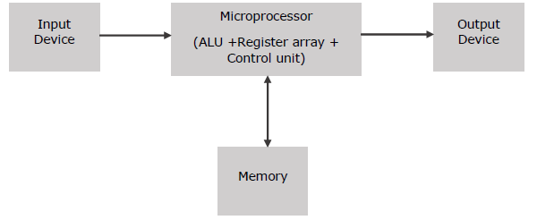

Gambar 2.1. Blok Diagram *Microprocessor* Dasar

Mikroprosesor terdiri dari ALU, Register, dan CU (*Control Unit*). ALU bertugas untuk melakukan operasi aritmatika dan logis pada data yang diterima dari memori atau perangkat input lain. CU (*Control Unit*) atau Unit kendali adalah salah satu bagian dari prosesor yang bertugas untuk memberikan arahan/kendali/kontrol terhadap operasi yang dilakukan di bagian ALU (*Arithmetic* *Logical* *Unit*) dalam prosesor tersebut. *Output* dari CU ini akan mengatur aktivitas bagian lainnya dari perangkat prosesor.[14]

*Register* adalah memori berkapasitas kecil yang bekerja dengan kecepatan sangat tinggi yang digunakan untuk melakukan eksekusi terhadap program-program komputer dengan menyediakan akses yang cepat terhadap nilai-nilai yang umum digunakan. *Register* umumnya diukur dengan satuan bit yang dapat ditampung olehnya, seperti "*register* 8-bit", "*register* 16-bit", "*register* 32-bit", atau "*register* 64-bit" dan lain-lain.[15]

* + 1. **Prosesor Xtensa LX6**

Xtensa LX6 adalah mikroprosesor yang dikeluarkan oleh Tensilica yang sekarang telah diakuisisi oleh perusahaan Cadence yang memberikan rancangan pada SoC (*sistem-on-chip*) dengan inti prosesor pertama dan satu-satunya didunia yang dapat dikonfigurasi, dikembangkan dan didukung penuh oleh generasi pembuatan perangkat keras dan perangkat lunak otomatis. Prosesor Xtensa LX6 memungkinkan perancang menambah fleksibilitas dan penggunaan jangka panjang untuk desain mereka melalui programabilitas perangkat lunak serta diferensiasi melalui implementasi prosesor yang dirancang untuk aplikasi spesifik.[16]

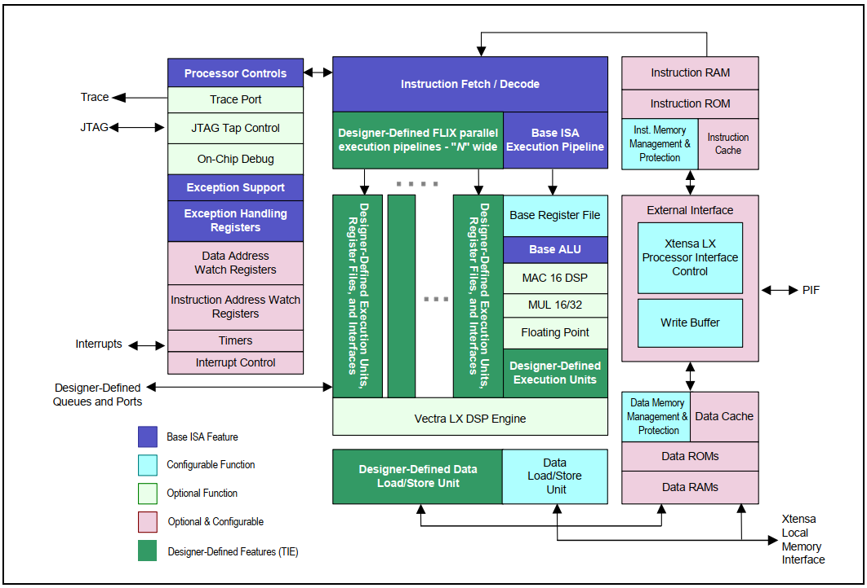

Gambar 2.2. Blok Diagram Arsitektur Xtensa LX[17]

* + 1. **Arsitektur Prosesor Xtensa LX6**

Xtensa *Insruction Set Architecture* (ISA) adalah pengembangan dari Post-RISC ISA yang ditargetkan untuk *system* *embedded*, perangkat komunikasi dan produk yang dikostumisasi. Arsitektur Xtensa dirancang untuk memfasilitasi implementasi yang efisien. Arsitektur ini dapat diimplementasikan dengan set instruksi sederhana dan eksekusi perangkat keras langsung tanpa *firmware*. Operasi yang terlalu kompleks dapat dengan mudah untuk diimplementasikan dengan instruksi tunggal yang diubah menjadi urutan instruksi yang sesuai dengan kompiler. Hal ini membuat konfigurasi yang minimal dengan biaya dan berdaya rendah.[17]

Xtensa ISA memiliki beberapa mode hemat energi dengan meningkatkan sistem yang dioperasikan oleh baterai. Prosesor inti dari ISA dibangun dengan mode pengoperasian 32-bit, arsitektur ini memungkinkan prosesor untuk meningkatkan kecepatan pemrosesan dengan menggunakan *Tensilica Instruction Extension* (TIE) yaitu bahasa yang memungkinkan perancang menambahkan instruksi ke implementasi prosesor, termasuk dukungan perangkat lunak lengkap untuk instruksi yang dihasilkan memang memungkinkan komputasi 64-bit atau lebih besar untuk ditambahkan ke proses untuk algoritma yang membutuhkannya, tetapi ini dapat digunakan secara selektif untuk mencapai keseimbangan antara kinerja dan konsumsi daya.[17]

Arsitektur Xtensa ISA dapat diimplementasikan menggunakan berbagai *pipline*. *Load-Store Oriented Pipeline* terbagi menjadi 5-tahap, seperti pada gambar 2.3. berikut ini.

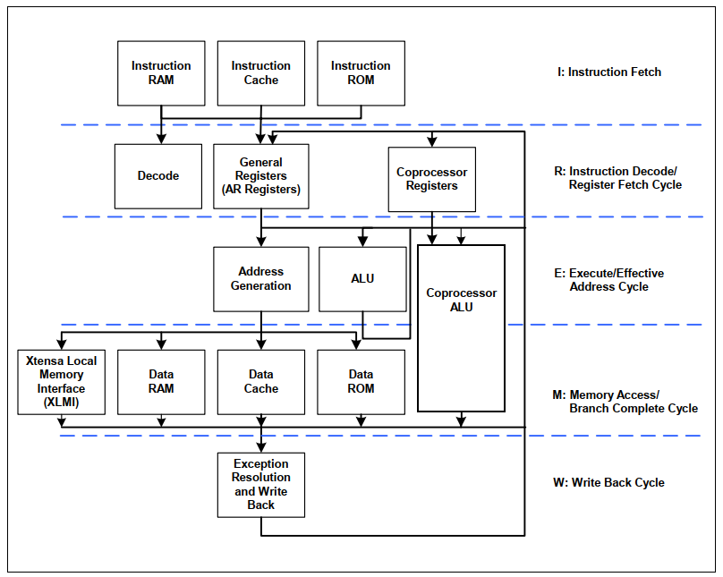

Gambar 2.3. 5-*Stage* *Load-Store Oriented Pipeline*[17]

* 1. **Mikrokontroler**

Mikrokontroler (µC) adalah komputer mini yang dikemas dalam bentuk sebuah chip yang diprogram untuk menjalankan tugas tertentu dan merupakan salah satu syarat minimal dalam *system embedded.* Mikrokontroler berbeda dengan Mikroprosesor karena di dalam sebuah mikrokontroler umumnya juga telah berisi komponen pendukung sistem minimal mikroprosesor, yakni memori dan antarmuka I/O, sedangkan di dalam mikroprosesor umumnya hanya berisi CPU saja.[18]

* + 1. **ESP32**

ESP32 merupakan chip WiFi 2.4 GHz yang dikombinasikan dengan *Bluetooth* dalam *single* *on* *chip* (SoC) yang dirancang oleh Taiwan *Semiconductor* *Manufacturing* *Company* (TSMC) menggunakan konsumsi *Ultra* *Low* *Power* dengan teknologi 40µm. ESP32 dirancang untuk mencapai daya dan kinerja pada frekuensi radio yang baik, dengan ketahanan, keserbagunaan dan keandalan dalam berbagai macam aplikasi dan skenario penggunaan daya.[19] ESP32 Dikhususkan untuk perangkat bergerak/*mobile*, dan *Internet*-*of*-*Things* (IoT).

Gambar 2.4. ESP-WROOM-32[20]

Semua fitur mutakhir yang digunakan merupakan karakteristik dari *chip* dengan penggunan daya yang rendah, termasuk sistem pewaktuan yang lebih halus, mode daya ganda, dan penskalaan daya yang dinamis. Misalnya, dalam skenario aplikasi sensor IoT berdaya rendah, perangkat akan diaktifkan secara berkala dan hanya pada kondisi tertentu terdeteksi. Siklus tersebut digunakan untuk meminimalisir penggunaan daya pada chip.

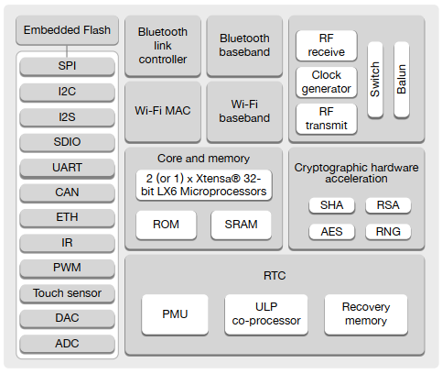

Gambar 2.5. Blok Diagram ESP32[19]

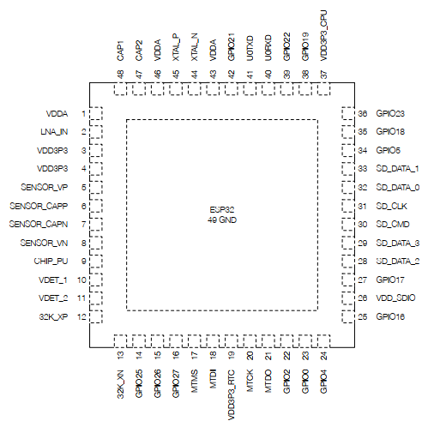

Gambar 2.6. Pin *Layout* ESP32[19]

* + 1. **Skema Daya**

Pada ESP32 skema daya pada pin digital dibagi menjadi 3 jenis domain:

1. VDD3P3_RTC yang merupakan catu daya input untuk RTC (*Real* *Time* *Clock*) dan CPU (*Central Processing Unit*).
2. VDD3P3_CPU merupakan catu daya untuk CPU (*Central Processing Unit*).
3. VDD_SDIO terhubung ke output dari Regulator LDO (*Low Dropout*) dengan menggunakan *input* dari VDD3P3_RTC. Saat VDD_SDIO dan VDD3P3_RTC terhubung dalam rangkaian yang sama maka Regulator LDO *internal* secara otomatis akan dinonaktifkan.

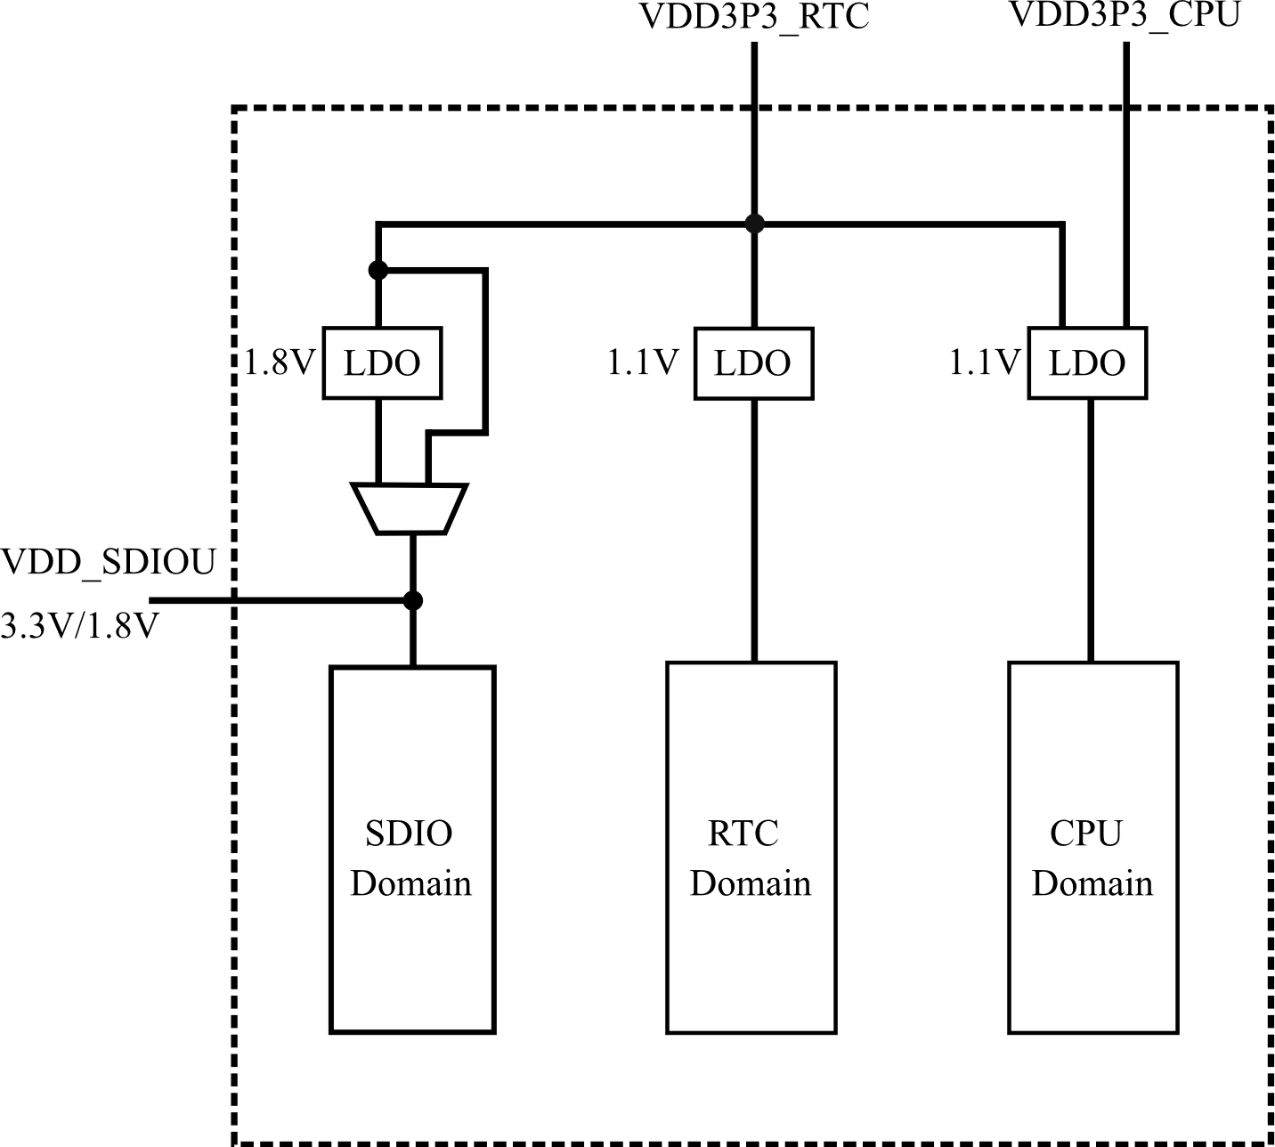

Gambar 2.7. Skema Daya Pada ESP32[19]

Dengan menggunakan teknologi manajemen daya yang canggih, ESP32 dapat beralih di antara berbagai mode daya. Berikut adalah mode daya yang ada pada ESP32.

1. **Mode Aktif:** Radio WiFi chip dihidupkan. Chip dapat menerima atau mengirim data.
2. ***Modem*-*sleep* mode:** CPU tetap beroperasi dan *Clock* dapat dikonfigurasi. Tetapi penggunaan Wi-Fi/*Bluetooth* dan radio dinonaktifkan.
3. ***Light*-*sleep* mode:** Penggunaan CPU terjeda, *Real* *Time* *Clock* pada memori dan *peripheral* tetap berjalan dengan normal, CPU akan diaktifkan kembali jika ada interupsi eksternal, RTC *Timer,* atau aktifitas jaringan yang mengguakan WiFi maupun *Bluetooth*.
4. ***Deep*-*sleep* mode:** Hanya RTC pada memori dan periferal yang diaktifkan. Koneksi Wi-Fi dan Bluetooth disimpan dalam memori. Prosesor *Ultra*-*Low* *Power* (ULP) tetap berfungsi.
5. **Mode Hibernasi:** Osilator 8-MHz *internal* dan co-prosesor ULP dinonaktifkan. Memori pemulihan RTC dimatikan. Hanya satu RTC *Timer* pada *clock* *speed* yang rendah dan GPIO RTC tertentu yang aktif. *Timer* RTC atau RTC GPIO dapat mengaktifkan kembali *chip* dari *mode* Hibernasi ke Mode Aktif.

Tabel 2.1. Konsumsi Daya berdasarkan Mode Daya Penggunaan

|  |  |  |
| --- | --- | --- |
| Mode Daya | Deskripsi | Konsumsi Daya |
| Aktif | Mengirim Data (Tx) | 180 ~ 240 mA |
| Menerima Data (Rx) | 95 ~ 100 mA |
| *Modem-sleep* | *Single-core chip* | 20 ~ 34 mA |
| *Dual-core chips* | 20 ~ 68 mA |
| *Light-sleep* |  | 0.8 mA |
| *Deep-sleep* | Prosesor ULP Diaktifkan | 150 µA |
| Sensor ULP dalam keadaan *monitoring* mode | 100 µA |
| RTC timer + *memory* | 10 µA |
| Hibernasi | Hanya RTC *Timer* yang aktif | 5 µA |
| *Power Off* | Chip *Pull* *Up* diatur menjadi *Low* Level.  Chip dimatikan | 1 µA |

Prosesor *Ultra-low Power* (ULP) dan memori RTC tetap dihidupkan selama mode deep-sleep. Oleh karena itu, pengembang dapat menyimpan program untuk prosesor ULP dalam memori RTC untuk mengakses perangkat periferal, *timer* internal dan sensor internal selama *mode* *deep*-*sleep*. Ini berguna untuk merancang aplikasi yang membutuhkan CPU untuk dibangunkan oleh aktivasi eksternal, ataupun melalui *timer*, atau kombinasi keduanya, dengan tetap mempertahankan konsumsi daya yang minimal.

* + 1. **Fitur ESP32**

ESP32 mampu berfungsi dengan handal di lingkungan industri, dengan suhu pengoperasian berkisar antara –40°C hingga +125°C. Didukung oleh sirkuit kalibrasi canggih, ESP32 secara dinamis dapat menghapus ketidaksempurnaan sirkuit eksternal dan beradaptasi dengan perubahan kondisi eksternal. Didesain untuk perangkat seluler, perangkat elektronik yang dapat dipakai dan aplikasi IoT, ESP32 mencapai konsumsi daya sangat rendah dengan kombinasi beberapa jenis perangkat lunak berpemilik. ESP32 sangat terintegrasi dengan saklar antena *built*-*in*, penguat daya, *low-noise receive amplifier*, dan modul manajemen daya.

ESP32 dapat berfungsi sebagai sistem *standalone* yang lengkap atau sebagai perangkat *slave* untuk MCU *host*, mengurangi *overhead* tumpukan komunikasi pada prosesor aplikasi utama. ESP32 dapat berinteraksi dengan sistem lain untuk menyediakan fungsi WiFi dan *Bluetooth* melalui antarmuka SPI/SDIO atau I2C/UART. Berikut ini adalah fitur dari ESP32:

Tabel 2.2. Fitur ESP32[21]

|  |  |  |
| --- | --- | --- |
| No. | Fitur | Deskripsi |
| 1 | *Prosesor* | *Xtensa dual-core 32-bit LX6 240 MHz*  *Ultra low power (ULP) co-processor* |
| 2 | *Memory* | *520 KB SRAM (Static Random Access Memory)* |
| 3 | *Wireless connectivity* | *WiFi: 802.11 b/g/n*  *Bluetooth: v4.2 BR/EDR dan BLE* |
| 4 | *Peripheral interfaces* | *12-bit ADC up to 18 channels*  *2 × 8-bit DAC*  *10 × touch sensors*  *4 × SPI*  *2 × I²S interfaces*  *2 × I²C interfaces*  *3 × UART*  *Motor PWM*  *LED PWM (up to 16 channels)*  *Hall effect sensor*  *Ultra low power analog pre-amplifier* |
| 5 | *Security* | *IEEE 802.11 WFA, WPA/WPA2 and WAPI*  *Secure boot*  *Flash encryption*  *1024-bit OTP, up to 768-bit for customers* |
| 6 | *Power management* | *Internal low-dropout regulator*  *Individual power domain for RTC* |

* 1. **GPRS SIM800L**

Modul SIM800L adalah modem mini GSM/GPRS, yang dapat diintegrasikan dengan proyek *Internet of Things*. Modul ini dapat digunakan layaknya ponsel selular pada umumnya yaitu melakukan panggilan telepon, mengirim pesan singkat maupun melakukan koneksi data GPRS (*General Packet Radio Service*), TCP/IP, dan banyak lagi. Modul ini juga mendukung jaringan GSM/GPRS *quad*-*band*, yang dapat digunakan hampir di seluruh dunia.

SIM800L memiliki ukuran dimensi yang kecil yaitu 17,8*15,8*2,4 mm. Tegangan operasional dari modul ini adalah 3,4 ~ 4,4 Volt dengan arus minimal 2000mA yang membuatnya sangat cocok dihubungkan langsung dengan baterai Lithium Polymer ataupun baterai jenis Li-Ion yang memiliki tegangan tipikal sebesar 3.7 ~ 4,2 Volt sehingga tidak memerlukan komponen *Dropout Voltage/Step Down.* Perangkat ini mendukung 4 jenis pita jaringan yaitu GSM850, EGSM900, DCS1800 and PCS1900[22].

Modul ini memiliki sebuah LED yang berguna sebagai indikator status jaringan dengan beberapa jenis dirasi berkedip yaitu:

1. **Berkedip setiap 1 detik**: perangkat beroperasi dengan baik tetapi tidak terhubung ke jaringan seluler.
2. **Berkedip setiap 2 detik**: perangkat terhubung ke jaringan seluler dengan menggunakan mode data GPRS.
3. **Berkedip setiap 3 detik**: perangkat beroperasi dengan normal dalam keadaan *standby* menerima/mengirim SMS dan melakukan panggilan telepon

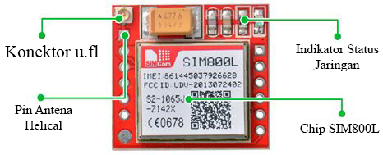

Gambar 2.8. Modul SIM800L Tampak Depan[23]

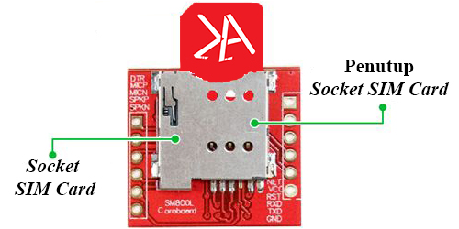

Gambar 2.9. Modul SIM800L Tampak Belakang

Modul SIM800L memerlukan antena untuk dapat terhubung ke jaringan, terdapat dua jenis antena yang dapat ditamahkan ke modul SIM800L. Yang pertama adalah antena Helical GSM yang biasanya dilengkapi dalam paket pembelian modul ini, dan dapat disolder langsung ke pin NET pada PCB. Antena ini sangat berguna untuk proyek yang perlu menghemat ruang tetapi antena ini memiliki kekurangan dalam mendapatkan konektivitas terutama jika modul ini ada di dalam ruangan.

Metode kedua adalah antena GSM 3dBi yang terhubung dengan konektor Hirose U.FL ke konektor Jack SMA (*SubMiniature version A*) yang banyak dijual secara online maupun toko elektronik jaringan, Antena ini dapat dipasang pada konektor U.FL yang terletak di sudut kiri atas modul. Jenis antena ini memiliki kinerja yang lebih baik dibandingkan dengan antena Helical dan memungkinkan modul untuk ditempatkan di dalam *casing* logam selama antena berada di luar *casing*.

|  |  |
| --- | --- |
| A circuit board  Description automatically generated  (a) | A close up of a device  Description automatically generated  (b) |

Gambar 2.10. (a) Modul SIM800L dengan antena 3dBi. (b) Antena Helical[23]

Salah satu bagian terpenting agar modul SIM800L berfungsi dengan baik adalah dengan suplai daya yang cukup. Pada beberapa mode modul SIM800L membutuhkan daya yang relatif lebih besar. Jumlah maksimum arus pada modul adalah sekitar ~2A selama transmisi awal koneksi ke jaringan. Tetapi setelah terhubung ke jaringan modul tidak memutuhkan daya yang besar, yaitu membutuhkan arus sekitar 216mA selama panggilan telepon atau 453mA selama transmisi jaringan. Berikut ini adalah tabel konsumsi daya modul SIM800L dengan beberapa keadaan:

Tabel 2.3. Konsumsi Daya Modul SIM800L[23]

|  |  |  |  |
| --- | --- | --- | --- |
| No. | *Mode* | Frekuensi Pita  Jaringan | Konsumsi Arus |
| 1 | *Power Off* | - | 60 µA |
| 2 | *Sleep* *Mode* | - | 1 mA |
| 3 | *Stand*-*By* | - | 18 mA |
| 4 | *Call* | GSM850 | 199 mA |
| EGSM900 | 216 mA |
| DCS1800 | 146 mA |
| PCS1900 | 131 mA |
| 5 | GPRS | - | 453 mA |
| 6 | Menghubungkan ke jaringan | - | 2 A |

Karena modul SIM800L tidak dilengkapi dengan regulator tegangan *internal*, catu daya harus disesuaikan dengan tegangan antara 3,4V hingga 4,4V (Ideal 4.1V) agar tidak merusak modul. Catu daya juga harus dapat menyuplai arus 2A, jika tidak, modul tidak akan dapat beroperasi karena tidak dapat terhuung ke jaringan.

* 1. ***Global Positioning System* (GPS)**

*Global Positioning System* (GPS) adalah sistem untuk menentukan letak suatu objek di permukaan bumi dengan bantuan sinyal dari satelit. Sistem ini menggunakan 24 jenis satelit yang ada di angkasa mengirimkan sinyal gelombang mikro ke Bumi. Selanjutnya sinyal ini diterima oleh alat penerima yang ada di permukaan bumi, dan digunakan untuk menentukan posisi, kecepatan, arah, dan waktu[24]. GPS dikembangkan oleh Departemen Pertahanan Amerika Serikat, dengan nama lengkapnya adalah NAVSTAR GPS, Kumpulan satelit ini diurus oleh *50th Space Wing* atau Angkatan Udara Amerika Serikat.

GPS *Tracker* atau sering juga disebut dengan GPS *Tracking* adalah teknologi *Automatic Vehicle Locator* (AVL) yang memungkinkan pengguna untuk melacak posisi koordinat kendaraan dalam keadaan *Real-Time*. GPS *Tracking* memanfaatkan kombinasi dari teknologi *Global System for Mobile Communication* (GSM) dan GPS untuk menentukan koordinat sebuah objek, lalu menerjemahkannya dalam bentuk peta digital.

GPS tidak mengharuskan pengguna untuk mengirimkan data apapun, dan beroperasi secara independen GPS menyediakan kemampuan pemosisian kritis bagi pengguna militer, sipil, dan komersial di seluruh dunia. Pemerintah Amerika Serikat membuat sistem GPS, melakukan perawatan, dan dapat diakses secara gratis oleh siapa saja dengan penerima GPS.[25]

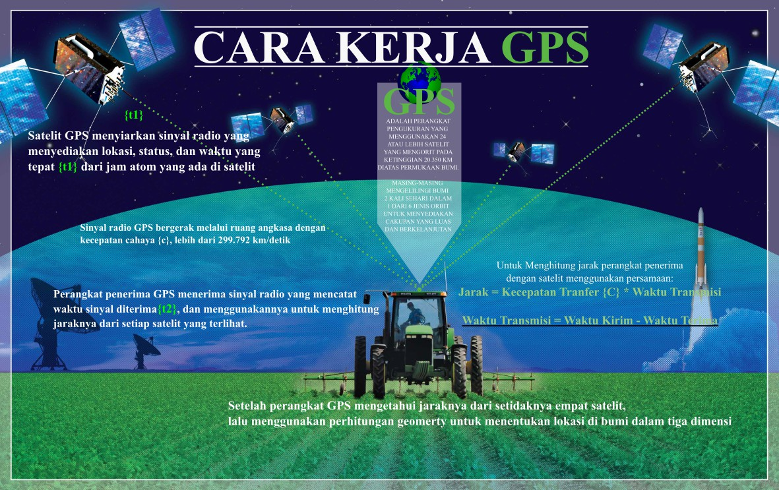

Gambar 2.11. Cara Kerja GPS

* + 1. **GPS U-BLOX NEO-6M**

NEO-6M merupakan chip GPS yang diproduksi oleh u-blox. Ukuran dari chip ini hanyalah seukuran prangko tetapi memiliki sejumlah fitur mengejutkan ke dalam kerangka kecilnya. Perangkat ini dapat melacak hingga 22 satelit di 50 *channels* dan mencapai tingkat sensitivitas tertinggi di industri yakni -161 dB, dan hanya membutuhakan arus operasional sebesar 45mA. Tidak seperti modul GPS lainnya, modul ini dapat melakukan pembaruan lokasi hingga 5 detik dengan akurasi posisi horizontal sejauh 2,5m.

Salah satu fitur terbaik yang disediakan oleh *chip* ini adalah *Mode* Hemat Daya. Dalam *Mode* ini memungkinkan perangkat melakukan pengurangan konsumsi daya dengan mengubah beberapa bagian dari penerima menjadi *ON* dan *OFF*. *Mode* ini akan mengurangi konsumsi daya modul menjadi hanya 11mA sehingga cocok untuk aplikasi yang sensitif terhadap konsumsi daya seperti jam tangan GPS. Berikut ini adalah spesifikasi dari Modul GPS U-BLOX NEO-6M:

Tabel 2.4. Spesifikasi U-blox Neo-6M[26]

|  |  |
| --- | --- |
| ***Receiver* *Type*** | 50 *channels*, GPS L1(1575.42Mhz) |
| **Tingkat Akurasi** | 2,5 Meter |
| ***Navigation* *Update* *Rate*** | 1HZ (5Hz *maximum*) |
| ***Capture* *Time*** | *Cool* *start*: 27 detik  *Hot* *start*: 1 detik |
| **Sensitivitas Navigasi** | -161 dBm |
| **Protokol Komunikasi** | NMEA, UBX *Binary*, RTCM |
| ***Serial Baud Rate*** | 4800-230400 (*default* 9600) |
| **Temperatur Operasional** | -40°C ~ 85°C |
| **Tegangan Operasional** | 2,7 Volt ~ 3,6 Volt |
| **Arus Operasional** | 45 mA |
| **Impedansi TXD/RXD** | 510Ω |

Gambar 2.12. Modul GPS U-Blox Neo-6M[26]

LED yang terdapat pada Modul GPS NEO-6M berfungsi untuk menunjukkan status dari koordinat posisi yang tepat dari modul ini. Led akan berkedip tergantung pada keadaan:

1. **Tidak Berkedip =** Sedang mencari satelit GPS.
2. **Berkedip setiap 1 detik** = Koordinat Lokasi ditemukan
   1. ***Accelerometer***

*Accelerometer* adalah alat yang berfungsi untuk mengukur akselerasi tepat. Akselerasi tepat yang diukur menggunakan akselerometer belum tentu memiliki ketepatan koordinat antara laju perubahan dengan *velocity*. Perangkat ini mendukung pengukuran akselerasi 3 dimensi *axis x, y,* dan *z* sehingga perubahan yang ada dapat terliat dengan sangat presisi.

* + 1. **IC ADXL335**

ADXL335 adala sensor akselerometer dengan sensitifitas ±3g (*Gravitiy* *Force*), Alat ini dapat mengukur akselerasi statis karena gravitasi dalam aplikasi sensor miring, serta akselerasi dinamis yang dihasilkan dari gerakan, guncangan, maupun getaran.

Gambar 2.13. Modul Akselerometer dengan IC ADXL335[27]

Sensor ini bekerja dengan tegangan antara 1.8V hingga 3.6VDC (optimal 3.3V), dan biasanya hanya mengkonsumsi arus sebesar 350μA. Dalam modul ini juga telah disematkan regulator *on-board* 3,3 Volt sehingga menjadikannya pilihan yang tepat untuk diaplikasikan dengan mikrokontroler 5V seperti Arduino.

Antarmuka pada modul ini memiliki 5 buah *pinout* dengan ukuran *header* 0,1 inci yang terdiri dari 2 pin daya dan 3 pin *output* analog untuk pengukuran sumbu X, Y dan Z. Modul ini memiliki *Output* analog berupa voltase sebagai keluaranya dengan rentang tegangan 0 Volt untuk -3g, 1,65 Volt untuk 0g dan 3,3 Volt untuk 3g. Berikut ini adalah tabel spesifikasi dari Modul Akselerometer dengan IC ADXL335:

Tabel 2.5. Spesifikasi Modul Akselerometer dengan IC ADXL335[27]

|  |  |
| --- | --- |
| **Voltase Operasional** | 1,8 V ~ 3,6 Volt |
| **Arus Operasional** | 350 µA |
| ***Range* *Sensor*** | ±3g (*Gravity Force*) |
| ***Range* Temperatur** | −40 to +85°C |
| **Sumbu Sensor** | 3 Axis |
| **Sensitivitas** | 270 to 330mV/g (*Ratiometric*) |
| ***Shock* *Resistance*** | Mencapai 10.000g |
| **Dimensi** | 4mm x 4mm x 1.45mm |

* 1. **RELAY**

Relai adalah perangkat yang menggunakan elektromagnet untuk mengoperasikan kontak sakelar *output* nya. Susunan paling sederhana terdiri dari induktor kawat penghantar yang dililit pada inti besi. Bila kumparan ini dilewatioleh arus listrik, medan magnet yang terbentuk menarik sakelar yang digunakan sebagai pengungkit mekanisme sakelar magnet. Selain menggunakan jenis elektromagnet, relai juga telah dikembangkan dengan jenis *solid state relay* dan *relay* *numeric*. Konfigurasi pada *solid state relay* dan *numeric relay* dapat dilakukan dengan lebih mudah jika dibandingkan dengan konfigurasi rangkaian pada relai elektromagnet.[28]

Gambar 2.14. *Pinout Relay* SPDT[29]

Relai pada umumnya memiliki 5 pin, 3 diantaranya digunakan untuk terminal tegangan tinggi yang akan dikendalikan. Kabel listrik utama menggunakan terminal *common* (COM) yang ada pada relai. Sementara penggunaan terminal *Normaly Close* (NC) & *Normaly Open* (NO) tergantung pada apakah perangkat ingin dinyalakan atau dimatikan.

Bagian Bagian pada modul *Relay Single Pole Dual Throw* (SPDT) atau bisa juga disebut sebagai relai yang dapat mengendalikan 2 keadaan dengan 1 *input* saja adalah seperti gambar di bawah ini:

Gambar 2.15. Modul *Relay* 1 Channel[29]

Pada gambar diatas merupakan *relay* dengan tegangan kerja 5 Volt DC yang dapat mengendalikan arus listrik maksimal 10A 250 Volt AC. Kemudian pada gambar di bawah ini merupakan pin yang digunakan untuk mengendalikan sakelar yang ada pada *relay* yaitu pin Input, VCC dan *Ground*.

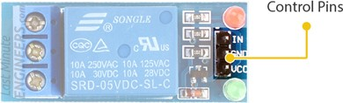

Gambar 2.16. Pin *Control* Pada Modul *Relay*[29]

Gambar 2.17. LED Indikator Pada Modul *Relay*[29]

Pada gambar dibawah ini merupakan terminal Output yang terdapat pada relai SPDT yaitu terminal *Common, Normaly Open* dan *Normaly Close*

Gambar 2.18. Terminal *Output* Pada Modul *Relay*[29]

* 1. ***DATABASE***

*Database*/Basis data adalah kumpulan data/informasi yang terstruktur dan terorganisir, *database* biasanya disimpan secara elektronik dalam sistem komputer. Basis data dikelola dan dimanajemen oleh perangkat lunak *Database management system* (DBMS) yang digunakan untuk berinteraksi dengan pengguna, aplikasi, dan basis data untuk membuat, menyiman, memperbahrui, dan menganalisa data.[30]

Data dalam *database* yang paling umum digunakan saat ini biasanya dimodelkan dalam baris dan kolom didalam serangkaian tabel untuk membuat pemrosesan dan kueri data menjadi efisien. Data kemudian dapat dengan mudah diakses, dikelola, dimodifikasi, diperbarui, dikendalikan, dan diatur. Sebagian besar *database* menggunakan bahasa *structured query language* (SQL).[31]

SQL merupakan bahasa pemrograman yang telah digunakan oleh hampir semua database relasional untuk *query*, memanipulasi, dan mendefinisikan data, dan untuk menyediakan kontrol akses. SQL pertama kali dikembangkan di *International Business Machines Corporation* (IBM) pada tahun 1970-an dengan Oracle sebagai kontributor utama, yang mengarah pada penerapan standar SQL ANSI.

*Database* telah berkembang secara drastis sejak tahun 1960-an. Baru-baru ini, database NoSQL muncul sebagai tanggapan terhadap pertumbuhan internet dan kebutuhan akan kecepatan akses yang lebih cepat dan pemrosesan data yang tidak terstruktur. *Database* NoSQL dibuat dengan tujuan khusus yaitu untuk model data spesifik dan data yang memiliki skema fleksibel untuk membuat aplikasi modern. *Database* NoSQL dikenal secara luas karena kemudahan pengembangan, kinerja, dan fungsionalitas dalam berbagai skala.

Basis data dan *spreadsheet* (seperti Microsoft Excel) merupakan perangkat lunak yang digunakan untuk menyimpan informasi berdasarkan aris dan kolom dalam tabel. Perbedaan utama antara keduanya adalah Bagaimana data disimpan dan dimodifikasi, Siapa yang dapat mengakses data, dan Berapa banyak data yang dapat disimpan. *Spreadsheet* awalnya dirancang untuk satu pengguna, dan karakteristiknya mencerminkan hal itu. *Software* ini bagus untuk satu pengguna atau sejumlah kecil pengguna yang tidak perlu melakukan banyak modifikasi data yang sangat rumit. *Database*, di sisi lain, dirancang untuk menampung koleksi informasi yang jauh lebih besar dan ​​terkadang dalam jumlah besar. *Database* memungkinkan banyak pengguna pada saat yang sama dengan cepat dan aman mengakses dan meminta data menggunakan logika dan perintah yang sangat kompleks.[31]

* + 1. **Jenis-jenis Database**

Ada banyak jenis *database*. Basis data terbaik untuk organisasi tertentu tergantung pada bagaimana organisasi bermaksud menggunakan data. Berikut ini merupakan beberapa jenis database dan defenisinya:

Tabel 2.6. Jenis Jenis *Database*[31]

|  |  |  |
| --- | --- | --- |
| No. | Jenis *Database* | Defenisi |
| 1 | *Database* relasional | *Database* relasional menjadi dominan pada 1980-an. Item dalam database relasional diatur sebagai satu set tabel dengan kolom dan baris. Teknologi basis data relasional menyediakan cara yang paling efisien dan fleksibel untuk mengakses informasi terstruktur. |
| 2 | *Database* berorientasi objek. | Informasi dalam *database* berorientasi objek direpresentasikan dalam bentuk objek, seperti dalam pemrograman berorientasi objek. |
| 3 | *Database* terdistribusi. | *Database* terdistribusi terdiri dari dua atau lebih file yang terletak di situs yang berbeda. Basis data dapat disimpan pada banyak komputer, terletak di lokasi fisik yang sama, atau tersebar di berbagai jaringan. |
| 4 | Data *Warehouse* | Repositori pusat untuk data, gudang data adalah jenis *database* yang dirancang khusus untuk permintaan dan analisis cepat. |
| 5 | NoSQL *Database*. | NoSQL, atau *database* non-relasional, memungkinkan data yang tidak terstruktur dan terstruktur disimpan dan dimanipulasi (berbeda dengan *database* relasional, yang mendefinisikan bagaimana semua data yang dimasukkan ke dalam basis data harus dikomposisi). *Database* NoSQL semakin populer ketika aplikasi web menjadi lebih umum dan lebih kompleks. |
| 6 | *Database* grafik. | *Database* grafik menyimpan data dalam hal entitas dan hubungan antar entitas. |
| 7 | *Database* OLTP. | *Database Online Transaction Processing* (OLTP) adalah *database* analitik cepat yang dirancang untuk sejumlah besar transaksi yang dilakukan oleh banyak pengguna. |

* 1. **ANDROID**

Android merupakan salah satu sistem operasi berbasis Linux yang dirancang untuk perangkat *mobile* dengan layar sentuh seperti telepon pintar dan komputer tablet. Android awalnya dikembangkan oleh Android, Inc. dengan dukungan finansial dari Google, yang kemudian membelinya pada tahun 2005. Sistem operasi ini dirilis secara resmi pada tahun 2007, bersamaan dengan didirikannya Open Handset Alliance, konsorsium dari perusahaan-perusahaan perangkat keras, perangkat lunak, dan telekomunikasi yang bertujuan untuk memajukan standar terbuka perangkat seluler.[32] Ponsel Android pertama mulai dijual pada bulan Oktober 2008.



Gambar 2.19. Logo Android 2019[33]

Android juga merupakan sistem operasi *open* *source*, dan Google merilis kode pengembangannya di bawah Lisensi Apache. Sifat *Open Source* pada Android memungkinkan perangkat lunak untuk dimodifikasi secara bebas dan didistribusikan oleh para pembuat perangkat, operator nirkabel, dan pengembang aplikasi. Selain itu, Android juga telah memiliki komunitas pengembang aplikasi yang besar sehingga dapat memperluas fungsionalitas perangkat. Di konverensi Google I/O 2014, Google melaporkan terdapat lebih dari satu miliar pengguna aktif bulanan Android, meningkat dari 583 juta pada bulan Juni 2013.[34]

* + 1. **Android Studio**

Android Studio adalah perangkat lunak *Integrated Development Enviroment* (IDE) untuk sistem operasi Android, yang dibangun diatas perangkat lunak JetBrains IntelliJ IDEA dan didesain khusus untuk pengembangan Android. IDE ini merupakan pengganti sebelumnya yaitu *Eclipse Android Development Tools* (ADT) yang sebelumnya merupakan IDE utama untuk pengembangan aplikasi android.[35]

Android studio sendiri pertama kali diumumkan di Google I/O *conference* pada tanggal 16 Mei 2013. Ini merupakan tahap *preview* dari versi 0.1 pada Mei 2013, dan memasuki tahap beta sejak versi 0.8 dan mulai diliris pada Juni 2014. Versi rilis stabil yang pertama diliris pada Desember 2014, dimulai sejak versi 1.0. Sedangkan versi stabil saat ini adalah versi 4.0 yang diliris pada Bulan Mei 2020.[35]

**BAB III**

**METODE PENELITIAN**

* 1. **Diagram Alir Penelitian**

Dalam penelitian tugas akhir ini penulis menggunakan metode penelitian dan pengembangan (*Research and Development* atau *R&D*). Metode Penelitian dan Pengembangan merupakan metode yang digunakan dalam menghasilkan produk tertentu kemudian menguji tingkat efektifitas dan efisiensi produk tersebut. Penelitian ini dimulai dengan mengumpulkan data-data serta mempelajari teori yang relevan dengan penelitian ini seperti sistem keamanan, *monitoring*, dan kendali yang akan digunakan sebagai bahan penunjang dalam perancangan dan pembuatan penelitian ini.

Penelitian ini diawali dengan mengumpulkan data terkait topik penelitian, selanjutnya adalah proses perancangan sistem *hardware* dan *software.* Setelah tahapan perancangan selesai dilanjutkan dengan tahapan pengujian perangkat keras dan perangkat lunak, proses ini akan dilanjutkan jika tidak terdapat masalah ada sistem. Namun jika terdapat permasalahan dalam *hardware* maupun *software* akan dilakukan pengembangan ulang hingga sesuai dengan perencanaan. Tahap selanjutnya adalah mengimplementasikan sistem yang telah dibuat pada sepeda motor.

Untuk mendapatkan data dari hasil penelitian ini akan dilakukan analisa terhadap sistem sakaligus uji kelayakan terhadap alat yang di implementasikan ke sepeda motor dengan menggunakan kuisioner dengan sampel pengguna atau pemilik sepeda motor. Kritik dan saran juga akan dimasukan kedalam kuisioner agar dapat dijadikan sebagai evaluasi dan pengembangan terhadap alat yang telah dibuat pada penelitian ini. Diagram alir dalam penelitian ini akan ditunjukan pada gambar 3.1. yang sesuai dengan yang teah dijelaskan pada awal bab ini.

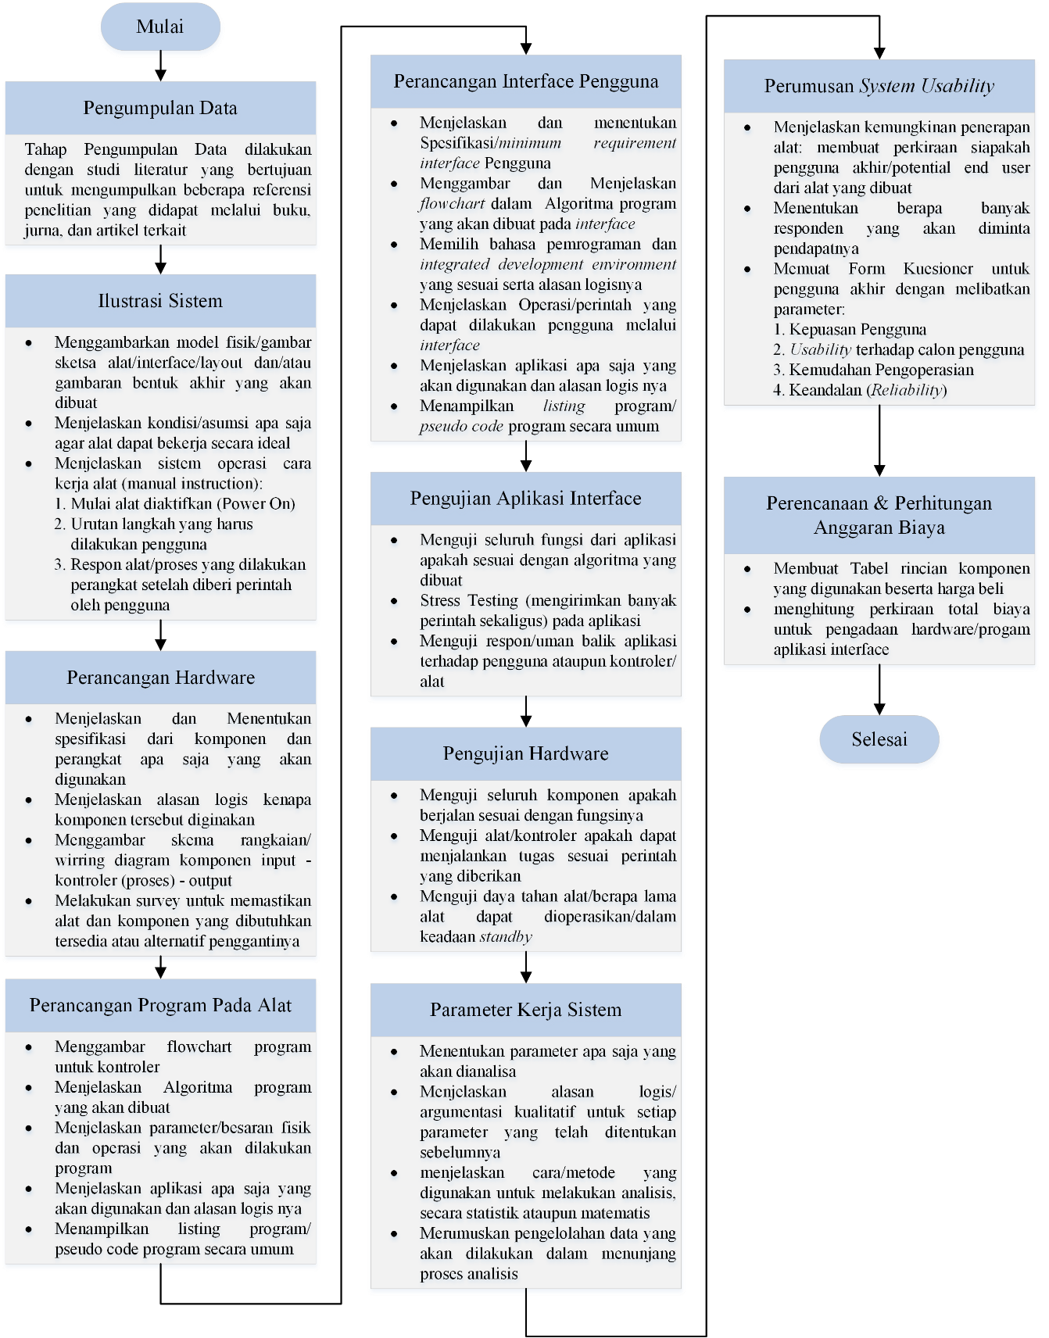

Gambar 3.1. Diagram Alir Penelitian

* 1. **Pengumpulan Data**

Metode Pengumpulan data yang dilakukan pada penelitian ini adalah dengan metode studi literatur. Metode ini berfungsi untuk mengumpulkan dan mempelajari teori-terori yang akan menjadi pendukung dalam penelitian ini. Studi dilakukan dari berbagai sumber literasi seperti buku, jurnal, artikel, *datasheet*, *manual* *book*, ataupun penelitian sejenis yang telah dilakukan sebelumnya. Tujuan dilakukanya studi literatur adalah untuk mencari data data yang berhubungan dengan topik penelitian ini.

* 1. **Ilustrasi Sistem**

Langkah awal dalam perancangan adalah dengan membuat blok diagram sebagai gambaran umum dalam merancang suatu sistem sehingga keseluruhan blok diagram tersebut akan menghasilkan suatu sistem yang dapat berfungsi sesuai dengan perancangan di awal. Dalam penelitian ini tahapan perancanga terbagi menjadi beberapa bagian yaitu perancangan *hardware*, *listing* program untuk *hardware*, dan aplikasi sebagai *interface* dengan pengguna akhir.

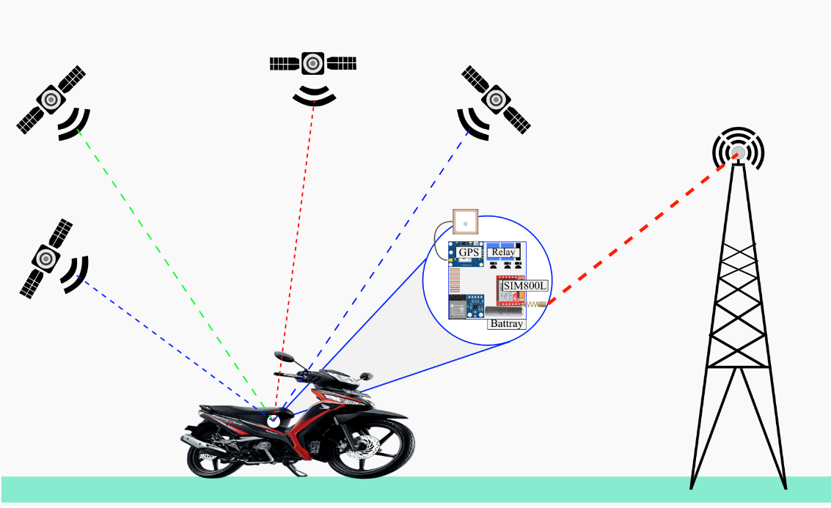

Gambar 3.2. Ilustrasi Sistem

Ketika perangkat diaktifkan secara otomatis akan mencari koneksi GPRS dan menerima koordinat lokasi GPS, selanjutnya data kordinat, *state* pada *relay*, dan *output* pada akselerometer akan dikirim ke *database* secara *onine* melalui modul SIM800L menggunakan koneksi GPRS yang telah dilakukan saat perangkat dinyalakan pertama kali. Kemudian data pada *database* dapat diakses oleh pengguna menggunakan aplikasi *interface* yang ada di sisi pengguna.

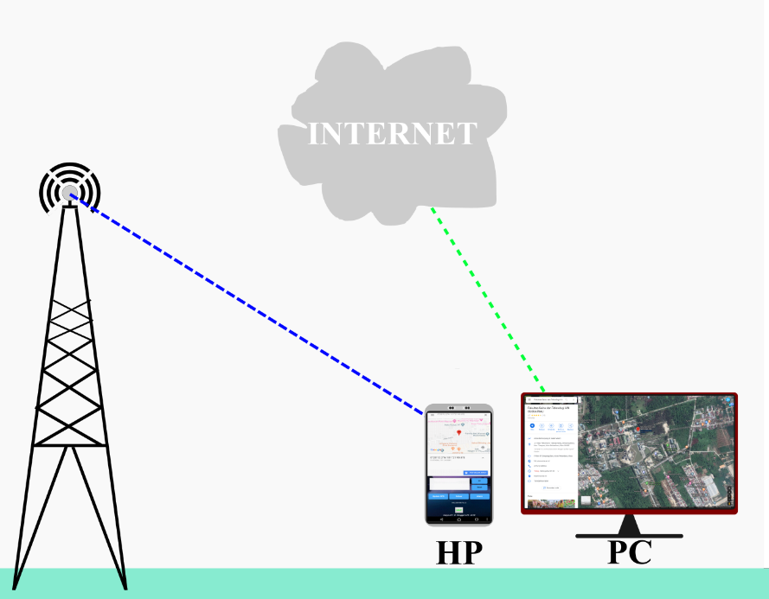

Gambar 3.3. Ilustrasi Aplikasi *Interface*

Aplikasi yang ada pada sisi pengguna dapat melakukan monitoring, kontrol hingga menerima notifikasi/pengingat pada *smartphone* untuk mencabut kunci kontak setelah sepeda motor di parkirkan. Apabila terjadi pergerakan, guncangan, ataupun perubahan lokasi pada sepeda motor pengguna akan langsung mendapatkan notifikasi pada *smartphone* bahwa posisi sepeda motor mengalami perubahan.

* 1. **Perancangan Hardware**

Perancangan sistem ini terdiri dari perangkat keras yang pengoprasianya dilakukan oleh listing program yang akan ditanamkan kedalam mikrokontroler. Lalu seluruh aktifitasnya dikendalikan menggunakan aplikasi *front-end* yang ada di sisi pengguna. Sistem yang akan dirancang dapat bekerja secara otomatis saat mendapatkan perintah/*trigger* *eksternal*. Secara blok diagram perancangan pada sisi perangkat keras penulis ilustrasikan pada gambar 3.4. berikut ini

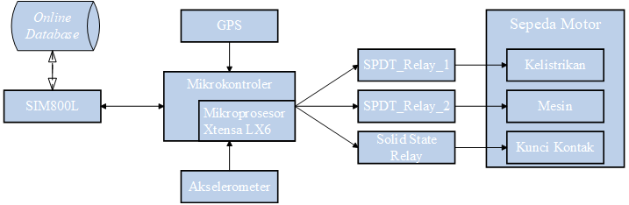

Gambar 3.4. Blok Diagram *Hardware*

Blok diagram diatas dibuat berdasarkan perencanaan cara kerja rangkaian pada bagian perangkat keras yang terdiri dari 3 bagian yaitu *Input*, *Output*, dan Kontroler. Pada bagian *Input* terdiri dari modul GPS sebagai penerima koordinal lokasi perangkat, akselerometer sebagai sensor yang akan diperoses oleh mikrokontroler, SIM800L sebagai *input* menerima data yang akan diperoses oleh kontroler sekaligus *output* data hasil proses yang akan disimpan ke dalam *Database Online* yang dapat diakses oleh pengguna melalui aplikasi *interface* secara berkelanjutan selama *server* *Database* aktif. Terdapat juga beberapa relay yang digunakan sebagai kontaktor yang akan mengendaikan kelistrikan pada sepeda motor.

* + 1. **Spesifikasi Perankat yang akan digunakan**

1. Perangkat menggunakan mikrokontroler ESP32 dengan prosesor Xtensa LX6 berbasis 32-bit yang diarapkan dapat melakukan pemrosesan 4 kali lebih cepat dibanding prosesor berbasis 8-bit yang umumnya disematkan pada Arduino.
2. GPS U-Blox Neo-6M digunakan sebagai alat yang akan menerima koordinat lokasi yang selanjutnya akan di proses oleh mikrokontroler dan kemudian akan dikirimkan ke *database.* Modul ini dipilih karena memiliki dimensi yang cukup *compact*, waktu *booting* yang cepat dan tidak membutuhkan arus kerja yang tinggi.
3. Modul SIM800L dipilih sebagai media komunikasi menggunakan jalur GPRS karena hanya memerlukan tegangan kerja sebesar 3,6 Volt sehingga dapat meningkatkan daya tahan batrai.
4. Modul ADXL355 digunakan sebagai akselerometer yang akan mencatat setiap perubahan gerakan, getaran, guncangan pada sepeda motor. Modul ini akan digunakan sebagai pematik/*trigger* yang akan memberi masukan kepada kontroler untuk menjalankan fungsi tertentu. Modul ini berukuran sangat kecil sehingga membuatnya sangat cocok digunakan pada sistem ini.
5. *Relay* jenis SPDT sebagai saklar menghubung dan pemutus daya yang ada pada sepeda motor digunakan karena *relay* jenis ini memiliki 2 *state*/keadaan dengan 1 jenis *input Low-High* sebagai penentu saklar nya.
6. Batrai tipe 18650 jenis Lithium Ion digunakan sebagai catu daya utama karena memiliki daya tahan yang tinggi, dapat diisi ulang, dan memiliki tegangan kerja 3,5 Volt sampai 4,2 Volt yang tentunya akan sangat cocok dengan sistem yang akan di buat.
   1. **Perancangan Listing Program Kontroler**



Gambar 3.5. *Flowchart* Program Pada Mikrokontroler

*Flowchart* pada *listing* program yang akan ditanamkan pada mikrokontroler terdapat pada gambar 3.10. yang akan menggunakan pemrosesan secara paralel dengan *dual*-*core* prosesor yaitu;

A. Core 0 (***Protocol CPU*** yang biasa disebut sebagai **PRO_CPU**)

B. Core 1 (***Application CPU*** yang biasa disebut sebagai **APP_CPU**)

Setiap proses yang ada pada *flowchart* adalah sebagai berikut:

1. Perangkat akan langsung malakukan inisialisasi pada pin-pin GPIO dengan parameter dan fungsi awal yang telah ditetapkan.
2. Selanjutnya modul SIM800L akan menghubungkan perangkat kedalam jaringan GPSR, proses selanjutnya akan berjalan hanya jika perangkat telah terhubung kedalam jaringan.
3. Proses ini dilakukan secara ersamaan dengan menggunaan *core* yang bereda

**[Paralel A]:** Perangkat akan melakukan koneksi ke *database* secara *online* melalui jaringan internet dan menerima data berupa *array* yang akan digunakan sebagai *trigger* untuk mengendalikan *relay.*

**[Paralel B]:** Perangkat akan menerima koordinat lokasi dari satelit GPS melalui Modul U-Blox Neo-6M, proses ini akan berulang hingga modul benar-benar menerima data berupa koordinal kokasi.

1. Proses ini dilakukan secara ersamaan dengan menggunaan core yang bereda

**[Paralel A]:** Dari data *array* yang telah diterima sebelumnya akan digunakan untuk mengendalikan relay 1 dan 2 dimana *relay* tersebut terhubung ke sistem kelistrikan dan mesin pada sepeda motor, apabila array yang ditetima berupa perintah menyalakan *relay* 1 maka *relay* 1 akan dinyalakan, apabila *array* yang ditetima berupa perintah menyalakan *relay* 2 maka *relay* 2 akan dinyalakan. Sedangkan apaila salah satu dari kedua kondisi tersebut tidak terpenuhi maka intruksi progaram akan diakhiri.

**[Paralel B]:** Setelah data koordinat diterima selanjutnya data akan disimpan pada *online database,* selanjutnya perangkat akan membaca data analog dari akselerometer yang akan digunakan sebagai salah satu parameter utama dari sistem ini untuk memberikan notifikasi keadaan dari sepeda motor kepada pengguna.

* + 1. **Spesifikasi Program yang akan digunakan**

Bahasa pemrograman yang akan digunakan pada mikrokontroler adalah bahasa pemrograman C yang telah dimodifikasi. Pemilihan bahasa pemrograman C dikarenakan Bahasa C merupakan bahasa tingkat tinggi yang sangat mudah untuk digunakan dan dipahami. Selain itu banyak IDE untuk pemrograman mikrokontroler yang menggunakan bahasa C yang akan diimplementasikan kedalam sistem tertanam (*embedded system*).

Bahasa pemrograman ini juga bersifat *portable* sehingga dalam proses pengembangan atau jika diperlukan memodifikasi program tidaklah terlalu rumit. IDE (*Integrated Development Environment*) resmi untuk proses pengembangan mikrokntroler ESP adalah ESP-IDF yang juga menggunakan bahasa pemrograman C.

* 1. **Perancangan Aplikasi *Interface***

Aplikasi *interface* yang ada pada sisi pengguna dibuat berbasis android maupun web sehingga dapat meningkatkan kompabilitas pengguna dalam mengoperasikan perangkat ini, aplikasi tersebut akan terhubung ke internet untuk mengambil data dari perangkat yang tersimpan pada *database* secara *online*. Aplikasi android akan dikembangkan menggunakan IDE Android Studio yang merupakan *Official* langsung dari google selaku pengembang android, aplikasi akan dikembangkan menggunakan baasa pemerograman Java. Sedangkan pada Aplikasi Web akan dikembangkan menggunakan web *hosting* dengan bahasa pemrograman PHP.

Pemilihan Java dan PHP sebagai bahasa pemrograman dalam pengemangan Aplikasi untuk antarmuka dengan pengguna dikarenakan kedua bahasa tersebut sangat banyak digunakan sehingga tidak terlalu sulit untuk melakukan *troubleshooting* apabila mengakami permasalahan disaat proses pengembangan aplikasi. Kedua bahasa pemrograman tersebut juga sangat mudah digunakan untuk pemula karena dapat menggunakan Pemrograman Berorientasi Objek/*Object Oriented Programming* (OOP).

PHP atau *Hypertext Preprocessor* adalah salah satu bahasa pemrograman pada web layaknya html yang bersifat dinamis. Alasan lain pemilihan bahasa pemrograman ini adalah karena PHP mendukung konsep pemrograman MVC (*Model-View-Controller*) merupakan kerangka kerja (*Framework*) yang banyak dikembangkan oleh *developer* web, konsep ini memisahkan pemrosesan antara Tampilan *Front-End* dan *Back-End* dalam file yang terpisah sehingga dapan meningkatkan keamanan dari *website* yang dibangun.

* + 1. **Diagram Alir Aplikasi *Interface***



Gambar 3.6. *Flowchart* *Login* Aplikasi *Interface*

Gambar diatas merupakan diagram alir proses login aplikasi hingga ke tampilan halaman menu utama aplikasi. Dimana pengguna diharuskan untuk melakukan autehentikasi terlebih dahulu sebelum dapat masuk kedalam halaman/menu utama dari aplikasi untuk meningkatkan keamanan terhadap tindakan yang tidak diinginkan.



Gambar 3.7. *Flowchart* Mengambil koordinat dari *Database*

Setelah user melakukan *Log In* pada aplikasi maka akan menampilkan menu utama yang menampilkan koordinat terkini dari kendaraan yang telah dipasangkan. Koordinat tersebut disimpan pada *database* sehingga diperlukan proses *Fetching* *array* pada *database* ke aplikasi, dimana array akan disimpan pada penyimpanan lokal aplikasi. Apabila *array* berhasil didapatkan selanjutnya aplikasi akan malakukan konversi kordinat yang berupa nilai *Longitude*, dan *Latitude* menjadi gambar yang dapat dimengerti oleh pengguna



Gambar 3.8. *Flowchart* Membaca *State* Pada *Relay*

Untuk menampilkan keadaan dari relay yang berfungsi sebagai saklar kunci kontak dan mesin sepeda motor pada aplikasi diperlukan proses konversi dari array menjadi gambar menggunakan fungsi logika *if* sehingga data dapat dipahami dengan mudah oleh *user* dibandingkan dengan menampilkan data berupa nilai array yang cukup membinggungkan *user* pemula



Gambar 3.9. *Flowchart* mengirim *array* untuk *relay*

Pengendalian relay dilakukan secara online menggunakan aplikasi yang akan mengirimkan nilai integer yang akan dikonversikan menjadi array lalu dikirim ke *online database* sehingga array tersebut dapat diproses menjadi trigger oleh perangkat hardware untuk menentukan logika yang akan digunakan relay pada sepeda motor.



Gambar 3.10. *Flowchart* Menerima variabel Akselerometer

Pengambilan variabel *axis* yang ada pada *database* juga diperlukan untuk menampilkan grafik akselerometer yang direpresentasikan dengan variabel x, y, dan z. Proses ini akan terus berulang apabila salah satu variabel tidak didapatkan/diterima.

* + 1. **Perencanaan Desain tampilan Aplikasi**

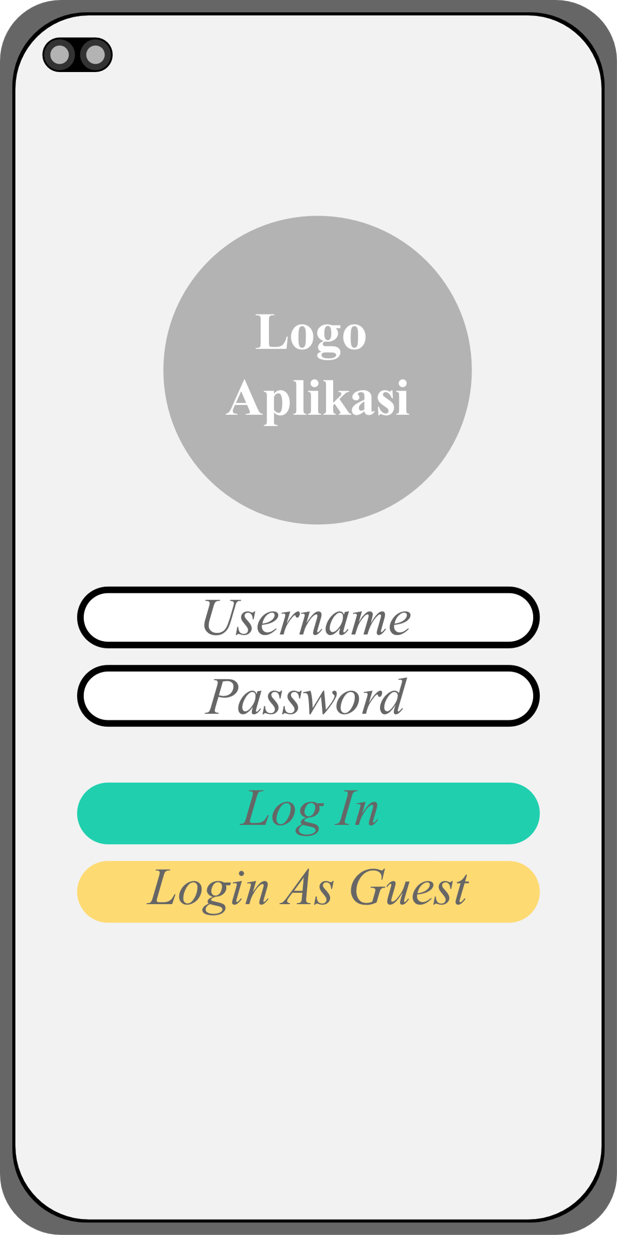

Gambar 3.11. Sketsa Aplikasi Android

Persyaratan minimum untuk menggunakan aplikasi android adalah sebagai berikut:

1. Sistem Operasi : Android 4.4 Kitkat atau yg lebih baru
2. Resolusi layar : 1080px*720px
3. Koneksi Internet
4. 100 Mb RAM tersedia

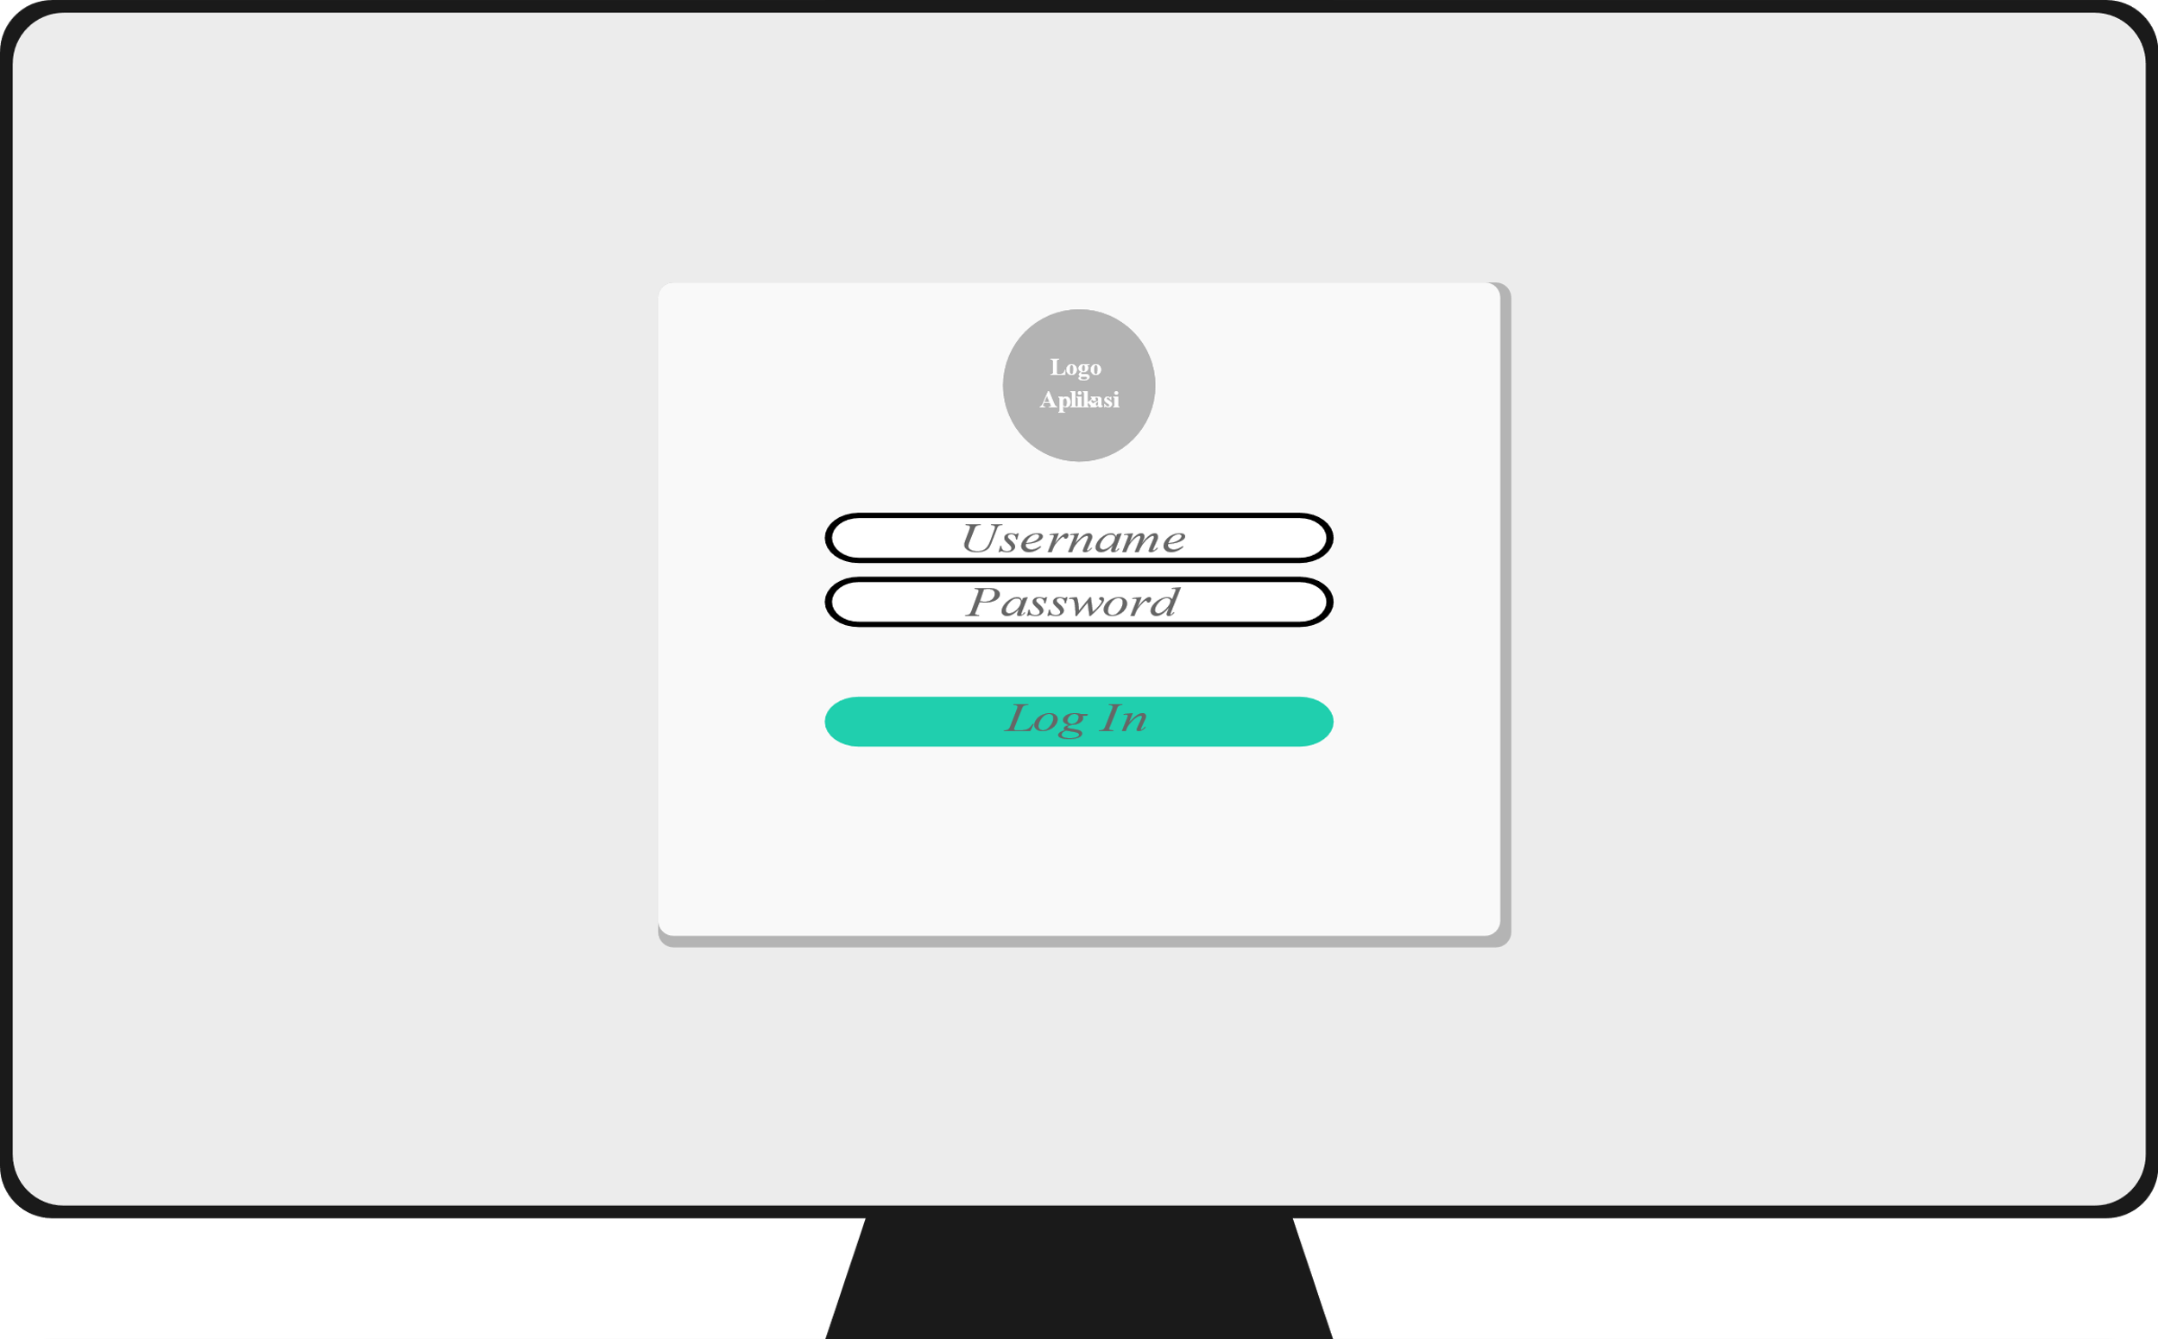

Gambar 3.12. Sketsa Aplikasi Berbasis Web

Sedangkan pada versi desktop untuk dapat menjalankan aplikasi web dengan baik menggunakan spesifikasi minimum sebagai berikut:

1. Internet Browser (Chrome, Firefox, Safari, Edge).
2. Resolusi Layar : 1024px*786px.
3. Koneksi Internet : 265kbps

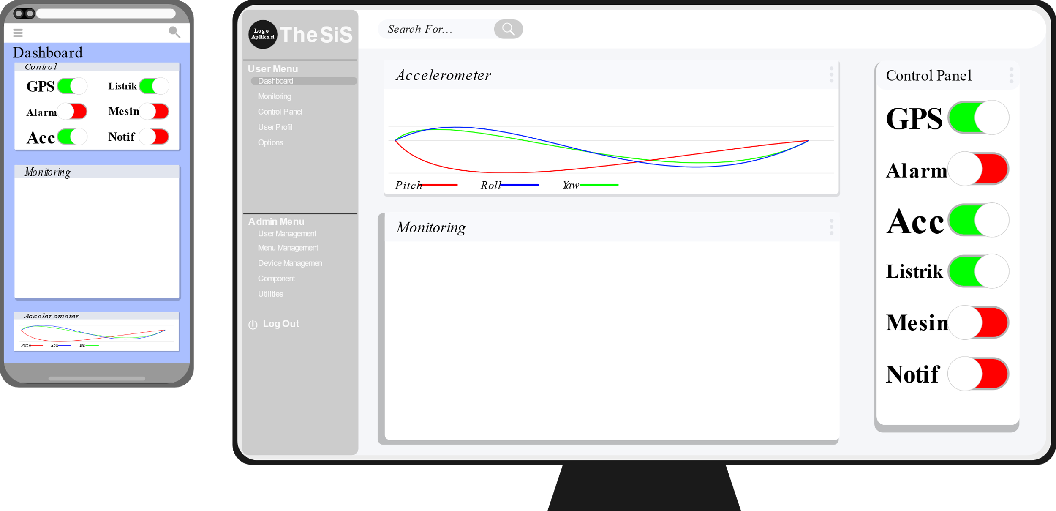

Gambar 3.13. Halaman Utama Aplikasi

Saat aplikasi dibuka pengguna diharuskan melakukan *login* untuk memastikan bahwa yang menggunakan aplikasi tersebut adalah orang yang telah terdaftar atau terotorisasi.

Setelah autentikasi penguna diterima, aplikasi akan menampilkan halaman menu utama yang diilustrasikan pada sketsa gambar diatas. Terdapat beberapa bagian dihalaman utama yaitu menu navigasi yang terletak pada bagian kiri, fitur pencarian di bagian atas halaman, di bagian tengah atas menampilka grafik akselerometer, dibawahnya terdapat tampilan koordint lokasi yang telah dikonversikan menjadi tampilan peta. Pada sebelah kanan terdapan menu kontrol panel yang berfungsi untuk mengontrol kelistrikan sepeda motor maupun mengaktifkan/nonaktifkan fitur lainya.

* 1. **Pengujian Sistem**

Pengujian ini dilakukan untuk mengetahui sejauh mana keberhasilan sistem apakah dapat beroperasi sesuai dengan perencanaan. Pengujian dilakukan dengan cara mengoperasikan alat yang telah dibuat dengan beberapa skenario seperti sepeda motor dipindah posisinya, diletakan didalam ruangan tertutup atau terbuka, dan sebagainya. Proses pengujian ini terbagi menjadi 2 bagian yaitu *hardware* dan *software*.

* + 1. **Pengujian Aplikasi *Interface***

Pengujian pada bagian *software* dilakukan dengan menguji eksekusi sub-sub program dan fungsi dari keseluruhan dari keseluruhan program yang telah dibuat. Hal ini dilakukan untuk mengetahui apakah program yang telah dibuat mengalmai kendala *error*, *delay,* atau hasil yang tidak sesuai dengan data yang dimasukan.

Pengujian ini juga dilakukan untuk mengetahui kopatibilitas aplikasi dengan perangkat yang berbeda, apakah terjadi perubahan tata letak pada menu-menu yang disediakan, apakah data dapat dimuat dengan benar atau adakah permasalahan lain yan berkaitan dangan aplikasi.

* + 1. **Pengujian *Hardware***

Pada bagian perangkat keras dilakukan pengujian di setiapsub komponen yang terpasang pada perangkat. Tahapan ini akan dilakukan untuk mengetahui apakah sistem pada mikrokontroler bberjalan sesuai dengan perintah yang diberikan, apakah sinyal GPRS dapat diterima dengan baik, berapa lama perangkat dapat bertahan dalam masa waktu satu kali proses pengisian daya pada batrai, apakah temperatur operasional perangkat masih dalam batas wajar sesuai dengan *datasheet*, Hingga pengujian apakah seluruh komponen yang terpasang datat berfungsi dengan baik atau tidak.

* 1. **Skenario Pengujian**

Untuk dapat melakukan analisa dengan mudah maka diperlukan perameter parameter apa saja yang akan digunakan dalam penelitian ini, adapun beberapa parameter yang akan dianalisa adalah:

1. Efektifitas biaya dari prosesor yang digunakan

Penelitian ini menggunakan unit pemrosesan dengan arsitektur 32-bit dimana secara teoritis prosesor jenis ini memiliki lebar jalur pemrosesan yang cukup besar dibandingkan dengan mikrokontroler pada umumnya yang masih menggunakan arsitektur 8-bit ataupun 16-bit. Sehingga untuk mengetahui efektifitas penggunaan prosesor jenis ini perlu dilakukan analisa dengan parameter rasio biaya produksi antara prosesor 32-bit dengan 8-bit dan/atau 16-bit.

1. Waktu pemrosesan data yang dibutuhkan

Unit pemrosesan yang digunakan pada penelitian ini memiliki 2 buah inti (*core*) yang dapat manjalankan *task*/tugas berbeda diwaktu yang sama. Dengan demikian sangat memungkinkan pemrosesan secara paralel dilakukan untuk mempercepat waktu pemrosesan data pada sistem ini.

1. Akurasi data yang diterima

Data yang diterima dan data yang akan ditampilkan pada sisi pengguna haruslah sama sehingga tidak menimbulkan kerancuan. Maksudnya saat keadaan sepeda motor dinyalakan maka pada aplikasi pengguna harus menampilkan keadaan yang sama pula.

1. *Latency* proses transmisi data

Sistem ini berkaitan erat dengan keamanan sehingga diperlukan data yang *raeltime* atau tepat waktu, karena data yang dibutuhkan sudah terlalu lama menjadi tidak terlalu dibutuhkan, seperti data tentang getaran yang diterima oleh sepeda motor saat ini tidak akan berguna untuk bebrapa hari kedepan,

1. Konsumsi Daya pada sistem

Sietem ini menggunakan komponen elektronik yang tentunya membutuhkan energi listrik untuk mengoperasikannya. Maka perlu dilakukan analisa megenai konsumsi daya yang dibutuhkan oleh sistem ini. Dari hasil analisa tersebut nantinya dapat menjadi acuan berapa lama perangkat dapat dioperasikan dalam waktu satu kali pengisian daya batrai.

1. Pengujian *User Experience* (UX)

Setiap aplikasi yang digunakan memiliki kesan tersendiri bagi penggunanya, pengujian ini dilakukan dengan cara mengunakan partisipan untuk mencoba menggunakan aplikasi *interface.* Parameter yang akan dianalisa adalah usabilitas, interaktivitas, dan *simplicity*.

* 1. **Kebergunaan Sistem**

Suatu sistem yang dibuat dengan tujuan dan fungsi tertentu perlu dilakukan uji kelayakan ke konsumen/*end user* yang dituju. Pada tahapan ini peneliti akan menggunakan kuisioner dengan metode kuantitatif yang akan disebarkan melalui *link* sehingga kuisioner ini bersifat *paperless*.

Responden *minimum* yang ditetapkan pada tahapan ini adalah 50 orang responden pengguna/pemilik sepeda motor. Pada *form* kuisioner terdapat beberapa parapeter penting yang akan diajukan seperti, kepuasan pengguna, kebergunaan sistem, kehandalan sistem, kemudahan pengoperasian dan kemudahan instalasi.

**Lampiran**

|  |  |  |  |  |  |  |  |  |  |  |  |  |  |  |  |  |  |  |  |  |  |  |  |  |  |  |  |  |  |  |  |  |  |  |  |  |  |  |  |  |  |  |  |  |  |  |  |  |  |  |  |  |  |  |  |
| --- | --- | --- | --- | --- | --- | --- | --- | --- | --- | --- | --- | --- | --- | --- | --- | --- | --- | --- | --- | --- | --- | --- | --- | --- | --- | --- | --- | --- | --- | --- | --- | --- | --- | --- | --- | --- | --- | --- | --- | --- | --- | --- | --- | --- | --- | --- | --- | --- | --- | --- | --- | --- | --- | --- | --- |
| **KUISIONER PENELITIAN**  **SMART EARLY WARNING SYSTEM UNTUK KEAMANAN SEPEDA MOTOR BERBASIS PROSESOR XTENSA LX6**   1. **Identitas Responden**   Nama :  Jenis Kelamin :  Usia :  Jenis Sepeda Motor : *Matic*/Bebek/*Coupling/Sport\**(Coret yang tidah Perlu)   1. **Daftar Pertanyaan** 2. Keamanan  |  |  |  | | --- | --- | --- | | No. | Pertanyaan | Jawaban | | 1 | Apakah anda sering meninggalkan Kunci pada sepeda motor? | Ya/Tidak | | 2 | Apakah anda sering lupa mencabut kunci sepeda motor dari stop kontak? | Ya/Tidak | | 3 | Apakah penggunaan GPS pada sepeda motor akan meningkatkan keamananya? | Ya/Tidak | | 4 | Apakah penggunaan sistem remot kontrol pada sepeda motor akan meningkatkan keamananya? | Ya/Tidak | | 5 | Apakah Pengunaan aplikasi android sebagai remot kontrol akan meningkatkan keamanan sepeda mtor? | Ya/Tidak |  1. Kebergunaan  |  |  |  | | --- | --- | --- | | No. | Pertanyaan | Jawaban | | 1 | Apakah penggunaan sistem peringatan dini untuk mencabut kunci pada sepeda motor berguna? | 1. Sangat Tidak Berguna  2. Tidak Berguna  3. Cukup Nerguna  4. Berguna  5. Sangat Berguna | | 2 | Apakas Penggunaan sistem Notifikasi pada saat posisi sepeda motor berubah berguna? | 1. Sangat Tidak Berguna  2. Tidak Berguna  3. Cukup Nerguna  4. Berguna  5. Sangat Berguna | | 3 | Apakah penggunaan alarm pada sepeda motor saat motor bergerak/goyang diparkiran berguna? | 1. Sangat Tidak Berguna  2. Tidak Berguna  3. Cukup Nerguna  4. Berguna  5. Sangat Berguna | | 4 | Apakah sistem pelacakan lokasi dan remot kontrol sepeda motor menggunakan aplikasi android berguna? | 1. Sangat Tidak Berguna  2. Tidak Berguna  3. Cukup Nerguna  4. Berguna  5. Sangat Berguna | | 5 | Apakah penggunaan sistem kendali kelistrikan jarak jauh pada sepeda motor berguna? | 1. Sangat Tidak Berguna  2. Tidak Berguna  3. Cukup Nerguna  4. Berguna  5. Sangat Berguna |  1. Kemudahan  |  |  |  | | --- | --- | --- | | No. | Pertanyaan | Jawaban | | 1 | Apakah instalasi sistem keamanan pada sepeda motor mudah dilakukan? | 1. Sangat Sulit  2. Sulit  3. Cukup Mudah  4. Mudah  5. Sangat Mudah | | 2 | Apakah proses instalasi aplikasi remot kontrol pada smartphone android mudah dilakukan? | 1. Sangat Sulit  2. Sulit  3. Cukup Mudah  4. Mudah  5. Sangat Mudah | | 3 | Apakah penggunaan aplikasi android sebagai remot control mudah digunakan? | 1. Sangat Sulit  2. Sulit  3. Cukup Mudah  4. Mudah  5. Sangat Mudah | | 4 | Aakah seluruh fingsi yang ada pada sistem keamanan sepeda motor mudah untuk dimengerti? | 1. Sangat Sulit  2. Sulit  3. Cukup Mudah  4. Mudah  5. Sangat Mudah | | 5 | Apakah proses pengisisan daya pada sistem pengaman menggunakan konektor USB mudah dilakukan? | 1. Sangat Sulit  2. Sulit  3. Cukup Mudah  4. Mudah  5. Sangat Mudah |  1. **Saran pada penelitian ini**   Untuk meningkatkan kualitas dari penelitian ini mohon untuk menambahkan kritik maupun saran pada kolom dibawah ini.   |  | | --- | |  | |

**DAFTAR PUSTAKA**

[1] Badan Pusat Statistik, *Statistik Kriminal 2018*. Jakarta, Indonesia: Badan Pusat Statistik, 2018.

[2] Badan Pusat Statistik Provinsi Riau, *POLITIK DAN KEAMANAN PROVINSI RIAU 2018*. Pekanbaru, Indonesia: Badan Pusat Statistik Provinsi Riau, 2019.

[3] D. E. Kurniawan dan M. N. Surur, “Perancangan Sistem Pengamanan Sepeda Motor Menggunakan Mikrokontroler Raspberry Pi dan Smartphone Android,” *J. Komput. Terap.*, vol. 2, no. 2, hal. 93–104, 2016.

[4] D. E. Kurniawan dan M. N. Surur, “Sistem Pengaman Sepeda Motor Berbasis Perangkat Bergerak Dengan Notifikasi Dan Kendali Mesin,” *Sriwij. J. Inf. Syst.*, vol. 9, no. 1, hal. 1159–1165, 2017.

[5] Annah dan Nurdiansah, “Implementasi Mikrokontroler Dan SMS Gateway Pada Pengamanan Kendaraan Bermotor,” *CSRID (Computer Sci. Res. Its Dev. Journal)*, vol. 9, no. 1, hal. 54–61, 2017, doi: 10.22303/csrid.9.1.2017.54-61.

[6] S. Syamsul Hidayat, K. Laras Novitasari, A. Syarifuddin, W. Puspa Pratiwi, S. Hardiningsih HS, dan R. Ariawan Pratomo, “Anti-Theft Protection of Vehicle Using GPS Tracker & Android Apps,” *Log. J. Ranc. Bangun dan Teknol.*, vol. 19, no. 2, hal. 78–83, 2019, doi: 10.31940/logic.v19i2.1418.

[7] E. D. Marindani, B. W. Sanjaya, dan Gusmanto, “Rancang Bangun Sistem Peringatan Dini Dan Pelacakan Pada Kendaraan Sepeda Motor Dengan Menggunakan Mikrokontroler Arduino Nano,” *J. Elektro*, vol. 2, no. 1, hal. 1–11, 2014.

[8] M. R. K. Mubaroq, “PENGEMBANGAN SISTEM PENGAMAN SEPEDA MOTOR MENGGUNAKAN METODE SPEECH RECOGNITION,” Universitas Islam Negri Sultan Syarif Kasim Riau, 2019.

[9] M. Kurnia, “Implementasi Sistem Pengaman Sepeda Motor Menggunakan Radio Frequency Identification (RFID) Dan E-KTP Berbasis Mikrokontroler,” Universitas Islam Negeri Sultan Syarif Kasim Riau., 2017.

[10] M. Geetha, T. Priyadarshini, B. Sangeetha, dan S. Sanjana, “Anti-theft and tracking mechanism for vehicles using GSM and GPS,” *ICONSTEM 2017 - Proc. 3rd IEEE Int. Conf. Sci. Technol. Eng. Manag.*, vol. 2018-Janua, hal. 252–255, 2017, doi: 10.1109/ICONSTEM.2017.8261289.

[11] A. T. Noman, S. Hossain, S. Islam, M. E. Islam, N. Ahmed, dan M. A. Mahmud Chowdhury, “Design and implementation of microcontroller based anti-theft vehicle security system using GPS, GSM and RFID,” *4th Int. Conf. Electr. Eng. Inf. Commun. Technol. iCEEiCT 2018*, hal. 97–101, 2019, doi: 10.1109/CEEICT.2018.8628051.

[12] V. Mutiawani, S. Rahmany, dan T. F. Abidin, “Anti-theft Vehicle Monitoring and Tracking Android Application Using Firebase as Web Service,” *Proc. - 2nd 2018 Int. Conf. Electr. Eng. Informatics, ICELTICs 2018*, vol. 688, hal. 72–77, 2018, doi: 10.1109/ICELTICS.2018.8548842.

[13] D. Mukhopadhyay, M. Gupta, T. Attar, P. Chavan, dan V. Patel, “An attempt to develop an IOT based vehicle security system,” *Proc. - 2018 IEEE 4th Int. Symp. Smart Electron. Syst. iSES 2018*, hal. 195–198, 2018, doi: 10.1109/iSES.2018.00050.

[14] Wikipedia, “Unit Kendali,” *Wikipedia, Ensiklopedia Bebas*. 2018.

[15] Wikipedia, “Register prosesor,” *Wikipedia, Ensiklopedia Bebas*. 2019.

[16] Cadence Design Systems, “Xtensa LX6 Customizable DPU,” 2014.

[17] Tensilica Inc., “Xtensa Instruction Set Architecture (ISA) Reference Manual,” Santa Clara, 2010.

[18] Wikipedia, “Pengendali mikro,” *Wikipedia, Ensiklopedia Bebas*. 2020.

[19] Espressif, “ESP32 Series Datasheet,” Shanghai, 2020.

[20] Espressif, “The Internet of Things with ESP32,” *Compact Surface-Mount PCB Modules*, 2016. [Daring]. Tersedia pada: http://esp32.net/images/_resources/tiny/Espressif_ESP-WROOM-32_Shield_FCC.svg. [Diakses: 19-Mei-2020].

[21] Wikipedia, “ESP32,” *Wikipedia, Ensiklopedia Bebas*. 2020.

[22] A. Zhu, *SIM800L （MT6261) Hardware Design V1.01*, 1.01. Shanghai, China: Shanghai SIMCom Wireless Solutions, 2016.

[23] LastMinuteEngineers.com, “Send Receive SMS & Call with A6 GSM Module & Arduino,” 2019. [Daring]. Tersedia pada: https://lastminuteengineers.com/sim800l-gsm-module-arduino-tutorial/. [Diakses: 20-Mei-2020].

[24] Wikipedia, “Sistem Pemosisi Global,” *Wikipedia, Ensiklopedia Bebas*. 2020.

[25] Wikipedia, “Global Positioning System,” *Wikipedia, the free encyclopedia*. 2020.

[26] LastMinuteEngineers.com, “Interface ublox NEO-6M GPS Module with Arduino,” 2018. [Daring]. Tersedia pada: https://lastminuteengineers.com/neo6m-gps-arduino-tutorial/. [Diakses: 20-Mei-2020].

[27] Last Minute Engineers, “How Accelerometer works? Interface ADXL335 with Arduino,” 2019. [Daring]. Tersedia pada: https://lastminuteengineers.com/adxl335-accelerometer-arduino-tutorial/. [Diakses: 21-Mei-2020].

[28] Wikipedia, “Relai,” *Wikipedia, Ensiklopedia Bebas*. 2020.

[29] Last Minute Engineers, “Interface One Channel Relay Module with Arduino,” 2020. [Daring]. Tersedia pada: https://lastminuteengineers.com/one-channel-relay-module-arduino-tutorial/. [Diakses: 21-Mei-2020].

[30] Wikipedia, “Database,” *Wikipedia, the free encyclopedia*. 2020.

[31] Oracle Corporation, “Database,” *Oracle Corporation*, 2020. [Daring]. Tersedia pada: https://www.oracle.com/database/what-is-database.html. [Diakses: 21-Mei-2020].

[32] Open Handset Alliance, “Industry Leaders Announce Open Platform for Mobile Devices,” 2007. [Daring]. Tersedia pada: http://www.openhandsetalliance.com/press_110507.html. [Diakses: 21-Mei-2020].

[33] Google, “A pop of color and more: updates to Android’s brand,” 2019. [Daring]. Tersedia pada: https://blog.google/products/android/evolving-android-brand/. [Diakses: 21-Mei-2020].

[34] TechSpot, “Google shows off new version of Android, announces 1 billion active monthly users,” 2014. [Daring]. Tersedia pada: https://www.techspot.com/news/57228-google-shows-off-new-version-of-android-announces-1-billion-active-monthly-users.html. [Diakses: 21-Mei-2020].

[35] Wikipedia, “Android Studio,” *Wikipedia, Ensiklopedia Bebas*. 2020.